

**CENTRO UNIVERSITÁRIO DA FUNDAÇÃO HERMÍNIO OMETTO**

**NÚCLEO DE ENGENHARIA**

**ENGENHARIA ELÉTRICA**

[**Projetos de Sistemas Elétricos**](https://classroom.google.com/u/0/c/NzQ3OTEzNjg4MzA0?hl=pt-BR)

**Projeto Final - Instalações Elétricas**

|  |  |
| --- | --- |
| Nome completo | RA |
| Carlos Henrique de Araújo  Erick Henrique Gonçalves  José Carlos Franchini Junior  Paulo Ijano Motta Junior | 109640  108968  109535  109302 |
|  |  |

Araras

Junho 2025

# INTRODUÇÃO

Este trabalho tem como objetivo desenvolver o projeto completo de uma subestação elétrica, desde o ponto de alimentação até a entrega final da energia, aplicando os conhecimentos adquiridos tanto nas aulas teóricas quanto nas atividades práticas. Foram considerados aspectos essenciais como: cálculos de curto-circuito (na entrada, na transmissão e na carga), dimensionamento dos cabos condutores nas diferentes áreas (subestação, QGF, área 1, área 2 e área 3), levando em conta fatores de potência, demanda e segurança, além da escolha adequada dos disjuntores de proteção, garantindo assim a confiabilidade e segurança da instalação.

A realização deste estudo contribuiu para uma compreensão mais profunda sobre o funcionamento e os passos necessários na elaboração de um projeto elétrico dessa escala, abordando também os desafios enfrentados, como a queda no fator de potência causada pelo uso de cargas indutivas (motores) e sua compensação através da instalação de bancos de capacitores.

Este documento se mostra relevante para a sociedade atual, especialmente diante do crescimento acelerado do consumo de energia e da evolução tecnológica dos equipamentos. Por isso, torna-se fundamental considerar sistemas de proteção modernos, condutores adequados, disjuntores corretos e, principalmente, a garantia da qualidade da energia fornecida.

Com base nos resultados obtidos, que foram compatíveis com o que se esperava, e validados por meio do uso de softwares especializados, é possível afirmar que o projeto foi bem-sucedido em alcançar os objetivos propostos.

# 2. DESENVOLVIMENTO

A elaboração deste projeto contou com o apoio de softwares especializados para atender às demandas técnicas da proposta. Foram utilizados: Microsoft Excel, Planilha de Curto Circuito, DCE, AutoCAD Plant 3D e Dialux, além da consulta às normas técnicas em vigor, como a ABNT NBR 5419, que trata da proteção contra descargas atmosféricas, e a catálogos de fabricantes reconhecidos, como motores WEG, cabos Prysmian, bancos de capacitores e disjuntores da Siemens.

O ponto de partida foi a definição dos motores que seriam instalados nas diferentes áreas da planta industrial. Após análise técnica, o modelo mais compatível com a demanda operacional foi o W22 IR3 Premium de 4 polos, conforme especificado no catálogo da WEG, destacando-se pelo elevado rendimento e eficiência energética.

Com os dados dos motores e demais cargas, foram feitos os cálculos de corrente usando o Excel. Esses cálculos consideraram a potência aparente de base (100 MVA) e as tensões do transformador, tanto no primário quanto no secundário. Para refletir melhor a realidade do funcionamento simultâneo dos equipamentos, foi aplicado um fator de demanda de 0,85 sobre a soma das correntes. Esse valor ajudou a obter uma estimativa mais próxima do consumo real do sistema.

Com base nesses resultados, foi possível dimensionar corretamente os bancos de capacitores, especialmente nas áreas com grande presença de cargas indutivas, garantindo a correção do fator de potência e a qualidade da energia distribuída.

## 2.1. LEVANTAMENTO DE DADOS

Os dados de Fator de Potência (FP) e Rendimento foram encontrados em catálogos da WEG, após as potências dos motores serem disponibilizadas pelo cliente (exercício).

**D** Quadro 1 – Dados das cargas

**ADOS INICIAIS**

|  |  |  |  |  |  |
| --- | --- | --- | --- | --- | --- |
| **Aréa** | **Carga** | **Potência Mecânica (CV)** | **Fator de Potência** | **Rendimento** | **Potência Ativa (kW)** |
| **1** | Motor 1 | 60 | 0.85 | 0.95 | 45 |
| Motor 2 | 150 | 0.86 | 0.958 | 110 |
| Motor 3 | 20 | 0.81 | 0.93 | 15 |
| Motor 4 | 150 | 0.86 | 0.958 | 110 |
| **2** | Motor 5 | 20 | 0.81 | 0.93 | 15 |
| Motor 6 | 20 | 0.81 | 0.93 | 15 |
| Motor 7 | 30 | 0.81 | 0.936 | 22 |
| **3** | Auxiliar | - | 0.92 | - | 80 |
| Auxiliar | - | 0.92 | - | 80 |
| Aquecimento 1 | - | 1 | - | 30 |
| Aquecimento 2 | - | 1 | - | 30 |
| Aquecimento 3 | - | 1 | - | 30 |
| **Total** | **-** | **-** | **-** | **-** | **582** |

Fonte: o autor.

## 2.2. DIMENSIONAMENTO DO TRANSFORMADOR DE POTÊNCIA

### 2.2.1. Dimensionamento

Com os dados obtidos foi possível determinar a potência aparente de cada carga e ao final, a soma de todas as cargas resultou em uma potência total de 643,74 kVA.

**D** Quadro 2 – Cálculo de Potência Total Aparente

**DADOS INICIAIS**

|  |  |  |  |  |  |  |  |  |
| --- | --- | --- | --- | --- | --- | --- | --- | --- |
| **Aréa** | **Carga** | **Potência Mecânica (CV)** | **FP** | **Rendimento** | **Potência Ativa (kW)** | **Ângulo (°)** | **Potência Reativa (kVAr)** | **Potência Aparente (kVA)** |
| **1** | Motor 1 | 60 | 0.85 | 0.95 | 45 | 31.79 | 27.89 | 52.94 |
| Motor 2 | 150 | 0.86 | 0.958 | 110 | 30.68 | 65.27 | 127.91 |
| Motor 3 | 20 | 0.81 | 0.93 | 15 | 35.90 | 10.86 | 18.52 |
| Motor 4 | 150 | 0.86 | 0.958 | 110 | 30.68 | 65.27 | 127.91 |
| **2** | Motor 5 | 20 | 0.81 | 0.93 | 15 | 35.90 | 10.86 | 18.52 |
| Motor 6 | 20 | 0.81 | 0.93 | 15 | 35.90 | 10.86 | 18.52 |
| Motor 7 | 30 | 0.81 | 0.936 | 22 | 35.90 | 15.93 | 27.16 |
| **3** | Auxiliar | - | 0.92 | - | 80 | 23.07 | 34.08 | 86.96 |
| Auxiliar | - | 0.92 | - | 80 | 23.07 | 34.08 | 86.96 |
| Aquecimento 1 | - | 1 | - | 30 | 0.00 | 0.00 | 30.00 |
| Aquecimento 2 | - | 1 | - | 30 | 0.00 | 0.00 | 30.00 |
| Aquecimento 3 | - | 1 | - | 30 | 0.00 | 0.00 | 30.00 |
| **Total** | **-** | **-** | **-** | **-** | **582** | - | **275.10** | 643.74 |

Fonte: o autor.

Considerando um fator de demanda conservador de 0,85, a potência aplicada resultou em 574,21 kVA.

**D** Quadro 3 – Dimensionamento do Transformador

|  |  |  |  |
| --- | --- | --- | --- |
| **Tensão de Entrada TF =** | 13800 | V |  |
| **Tensão de Saída TF =** | 380 | V |  |
| **Fator de demanda =** | 0.85 | - | * Fator de demanda considerado conservador |
| **Potência Aparente Minima do TF =** | 574.21 | KVA |  |
| **Potência Aparente Corrigida do TF =** | 746.47 | KVA | * Foi dimensionado com 30% a mais da corrente minima considerando futuras expansões |

Fonte: o autor.

Tendo nossa potência de operação definida, consideramos um aumento de 30% em relação a ela para futuras instalações e dimensionamos um transformador. Como o valor calculado foi de 746,47 kVA, o próximo transformador tabelado acima era de 750 kVA.

**2.2.2. Modelo de Transformador Escolhido**

Transformador Seco 750.0kVA 13.8/0.38kV CST IP-23 NA.

**2.2.3. Especificações Sumárias**

Figura 1 – Folha de Dados do Transformador

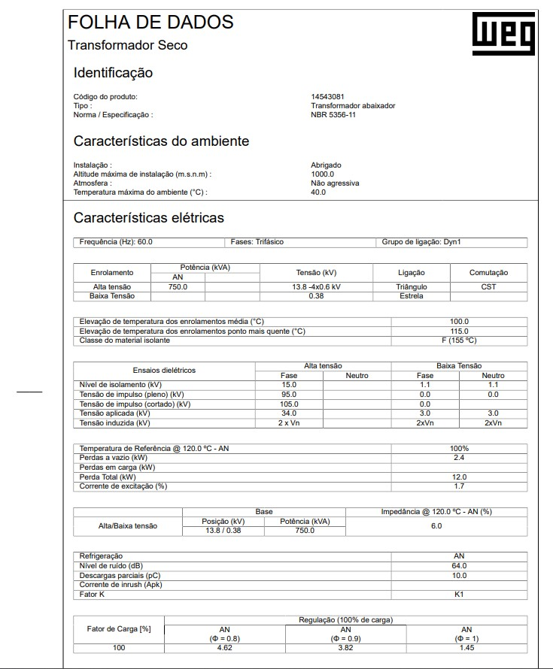

Fonte: Site da WEG.

## 2.3. CÁCULO DE CURTO-CIRCUITO

### 2.3.1. Valores Iniciais

Para iniciar o cálculo de nível de curto-circuito, é fundamental dispor de alguns valores iniciais que servem como base para todas as etapas subsequentes. No nosso caso, o exercício forneceu os seguintes dados:

* **Tensão Primária (Vp):** Esta é a tensão do lado de alta tensão do transformador ou do ponto de alimentação principal do sistema elétrico. Ela é geralmente especificada em kV (quilovolts) e representa o nível de tensão da rede antes da transformação ou do ponto de curto-circuito. No contexto de cálculos de curto-circuito, a tensão primária é crucial para determinar os valores base no lado primário do sistema e, consequentemente, as correntes de curto-circuito.
* **Tensão Secundária (Vs):** Refere-se à tensão do lado de baixa tensão do transformador ou do ponto onde o curto-circuito está sendo analisado, após a transformação. Também especificada em kV (quilovolts), a tensão secundária é essencial para estabelecer os valores base no lado secundário do sistema e para calcular as correntes de curto-circuito que fluirão nesse nível de tensão.
* **Impedância de Sequência Positiva (Z1):** A impedância de sequência positiva representa a oposição ao fluxo de corrente para correntes balanceadas em um sistema trifásico. É um valor fundamental para o cálculo de curto-circuito trifásico (simétrico), pois define a impedância do sistema para a corrente de curto-circuito que flui de forma equilibrada pelas três fases. É expressa em ohms (Ω) ou em pu (por unidade). Para equipamentos como transformadores, a impedância de sequência positiva é geralmente fornecida pelo fabricante. Para linhas de transmissão, é calculada com base nas características físicas da linha (resistência e reatância).
* **Impedância de Sequência Zero (Z0):** A impedância de sequência zero é utilizada para cálculos de curto-circuito assimétricos, como o curto-circuito fase-terra. Ela representa a oposição ao fluxo de correntes de sequência zero, que são as correntes que fluem de forma desequilibrada e retornam pela terra ou por outros caminhos de retorno. Assim como a impedância de sequência positiva, é expressa em ohms (Ω) ou em pu. Seu valor é particularmente importante para transformadores e linhas de transmissão, e seu cálculo pode envolver considerações sobre o aterramento do sistema.
* **Potência Base (Sbase):** Uma potência de referência escolhida arbitrariamente para o sistema, utilizada para converter valores de ohms para por unidade (pu) e vice-versa.
* **Corrente Base Primária (Ibase,p):** A corrente de referência no lado primário do sistema, correspondente à potência base e à tensão primária.



* **Corrente Base Secundária (Ibase,s):** A corrente de referência no lado secundário do sistema, correspondente à potência base e à tensão secundária.



* **Impedância Base Primária (Zbase,p):** Representa: A impedância de referência no lado primário do sistema.



* **Impedância Base Secundária (Zbase,s):** Representa: A impedância de referência no lado secundário do sistema.



Quadro 4 –Resumo de Valores Iniciais para Cálculo de Curto-Circuito

|  |  |  |  |  |  |
| --- | --- | --- | --- | --- | --- |
|  | **ETAPAS** | **VALOR** |  | **UNIDADE** | **OBSERVAÇÃO** |
|  |  | **VALORES BASE** | |  | |
| **VALORES**  **INICIAIS** | **Tensão base - MT - VB** | 13800 |  | V | 13,8 kV |
| **Potência base** | 100000000 |  | VA | 100 MVA |
| **Impedância base - Zb** | 1.9044 |  | Ohms |  |
| **Corrente base - Ib** | 4183.697603 |  | A | 4,18 kA |
| **tensão base - BT - Vbbt** | 380 |  | V |  |
| **Corrente base - Ibbt** | 151934.2814 |  | A | 151,93kA |
|  |  | **IMPEDÂNCIA** | |  | |
|  | **Seq positiva - Zps** | 0.1+0.5j |  | PU NA BASE DE 100MVA e 13,8kV | |
| **Rps** | 0.1 |
| **Xps** | 0.5 |
| **Seq zero - Zps** | 0.2+0.8j |  | PU NA BASE DE 100MVA e 13,8kV | |
| **Rp0** | 0.2 |
| **Xp0** | 0.8 |

Fonte: o autor.

### 2.3.2. Tipos de Curto-Circuito

* **Curto-Circuito Trifásico (Simétrico):** O tipo de curto-circuito mais grave e geralmente o que resulta nas maiores correntes. Ocorre quando as três fases de um sistema trifásico são conectadas simultaneamente. É considerado "simétrico" porque as correntes nas três fases mantêm uma relação de magnitude e defasagem de 120 graus, como em condições normais, mas com valores muito elevados.



* + VLL é a tensão de linha-linha nominal no ponto de entrega.
  + Z1,total é a soma das impedâncias de sequência positiva de todos os componentes (fonte, transformadores, linhas, etc.) desde a fonte até o ponto de entrega, tudo referido à mesma base de tensão (ou impedância base, se estiver em pu).
* **Curto-Circuito Monofásico Assimétrica(fase-terra):** O tipo de curto-circuito mais comum em sistemas elétricos. Ocorre quando uma fase entra em contato com o “terra”. É "assimétrico" porque as correntes nas três fases não são balanceadas.



* + - * VLN é a tensão de fase-neutro nominal no ponto de entrega.
      * Z1,total, Z2,total, Z0,total são as impedâncias de sequência positiva, negativa e zero totais, respectivamente, de todos os componentes desde a fonte até o ponto de entrega.

* **Curto-Circuito Monofásico Assimétrica(fase-fase):** A corrente de curto-circuito fase-fase assimétrica ocorre quando duas fases de um sistema trifásico entram em contato uma com a outra, sem envolvimento direto com o terra.

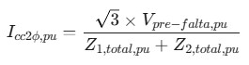

# 2.3.3. Cálculos de Curto-Circuito realizados em Excel

Quadro 5 –Resumo de Valores Iniciais para Cálculo de Curto-Circuito

|  |  |  |  |  |
| --- | --- | --- | --- | --- |
|  |  | **CURTO CIRCUITO** | |  |
|  |  | **TRIFÁSICO** | |  |
|  | **Ics** | 1609.114462624378045.57231312187j | A (cartesiano) |  |
| **Módulo de Ics** | 8.20 | KA |  |
| **Fase de Ics** | -78.69 | Graus |  |
|  |  | **MONOFÁSICO** | |  |
|  | **Zeq até este ponto (até lado de alta do trafo)** | 0.4+1.8j |  |  |
|  | **Icft** | 1476.599153937666644.69619271948j | A (cartesiano) |  |
| **Módulo de Icft** | 6.81 | KA |  |
| **Fase de Icft** | -77.47 | Graus |  |
|  |  | **POTÊNCIA CURTO CIRCUITO** | |  |
| **PONTO DE ENTREGA** | **Pcc** | 0.20 | MVA |  |
|  |  | **ASSIMÉTRICO** | |  |
|  | **relação X/R** | -5.00 |  |  |
| **Fator de assimetria** | 2.18 | tabelado  (aproximado) | *Não tem valor tabelado  *Valor utilizado é o mesmo que o calculado |
|  | **corrente de curto circuito assimétrico - Ics** | 17.89 |  |  |
| **Impulso da corrente de curto circuito** | 25.30 |  |  |
|  | **Cálculo do fator de assimetria** | 2.18 | Valor real |  |
| **Tau** | -0.013262912 |  |  |
|  | **Corrente de curto circuito assimétrico - Ica** | 17.87 |  |  |
| **Impulso da corrente de curto circuito - Icim** | 25.28 |  |  |

Fonte: o autor.

Quadro 6 –Resumo de Valores Iniciais para Cálculo de Curto-Circuito

|  |  |  |  |  |
| --- | --- | --- | --- | --- |
|  |  | **IMPEDÂNCIA** | |  |
|  | **Pot nominal do trafo** | 750 | kVA | 1000 Kva |
| **Perdas cobre** | 12000 | W | 12kW |
| **Res. percentual Rpt** | 1.6 | % | 0.12% |
| **Res. pu Rut** | 0.016 | pu | na base de 100 MVA |
| **Res. pu Rut** | 1.6 | pu | na base de 100 MVA |
| **Imp. percentual Zpt** | 0.06 | pu | 6% - dado de placa |
| **Imp. p.u. Zut** | 8 | pu | na base de 100 MVA |
| **Reatância pu Xut** | 7.838367177 | pu | na base de 100 MVA |
| **Imp. Dotrafo** | 1.6+7.83836717690617j | pu | 1,6 + j7,84 pu |
|  |  | **CURTO CIRCUITO** | |  |
|  |  | **TRIFÁSICO** | |  |
|  | **zeq até o ponto - APENAS SEQ POSITIVA** | 1.7+8.33836717690617j |  |  |
|  | **Ics** | 3566.6128413351117493.9573228946j | A (cartesiano) |  |
| **Módulo de Ics** | 17.85383068 | KA |  |
| **Fase de Ics** | -78.47664407 | Graus |  |
|  |  | **MONOFÁSICO** | |  |
| **SECUNDÁRIO DO TRANSFORMADOR** | **Zeq até este ponto - Lado de**  **BT** | 5.2+25.3151015307185j |  |  |
|  | **Icft** | 3548.7270318456-  17276.2279069186j | A (cartesiano) |  |
| **Módulo de Icft** | 17.63693608 | KA |  |
| **Fase de Icft** | -78.39227745 | Graus |  |
|  |  | **ASSIMÉTRICO** | |  |
|  | **relação X/R** | 4.90 |  |  |
| **Fator de assimetria** | 1.43 | tabelado  (aproximado) |  |
|  | **corrente de curto circuito assimétrico - Ics** | 25.53 |  |  |
| **Impulso da corrente de curto circuito** | 36.11 |  |  |
|  | **Cálculo do fator de assimetria** | 1.43 | Valor real |  |
| **Tau** | 0.013010709 |  |  |
|  | **Corrente de curto circuito assimétrico - Ica** | 25.59 |  |  |
| **Impulso da corrente de curto circuito - Icim** | 36.20 |  |  |

Fonte: o autor.

Quadro 7 – Curto-Circuito no QGF

|  |  |  |  |  |
| --- | --- | --- | --- | --- |
|  | **IMPEDÂNCIA** | | |  |
|  | **Lc** | 10 | M | Comprimento dos cabos |
| **Nc** | 2 |  | Condutores por fase |
| **Sc** | 240 | mm² | Seção dos condutores |
| **Sequência positiva** | | |  |
| **R_Cabo** | 0.0801 | mOhms/m | Tabelado |
| **R_CaboPos_ohm** | 0.0004005 | Ohms |  |
| **R_CaboPos_pu** | 0.277354571 | pu |  |
| **X_Cabo** | 0.1099 | mOhms/m | Tabelado |
| **X_CaboPos_ohm** | 0.0005495 | Ohms |  |
| **X_CaboPos_pu** | 0.380540166 | pu |  |
| **Z_CaboPos_pu** | 0.277354570637119+0.3805 40166204986j | pu |  |
| **Sequência zero** | | |  |
| **R_Cabo** | 0.0801 | mOhms/m | Tabelado |
| **R_CaboPos_ohm** | 0.0004005 | Ohms |  |
| **R_CaboPos_pu** | 0.277354571 | pu |  |
| **X_Cabo** | 0.1099 | mOhms/m | Tabelado |
| **X_CaboPos_ohm** | 0.0005495 | Ohms |  |
| **X_CaboPos_pu** | 0.380540166 | pu |  |
| **Z_CaboPos_pu** | 0.277354570637119+0.3805 40166204986j | pu |  |
|  | **CURTO CIRCUITO** | | |  |
|  | **TRIFÁSICO** | | |  |
| **QGF** | **zeq até o ponto - APENAS SEQ POSITIVA** | 1.97735457063712+8.71890 734311116j |  |  |
|  | **Ics** | 3758.6721585926216573.4131705784j | A (cartesiano) |  |
| **Módulo de Ics** | 16.99 | KA |  |
| **Fase de Ics** | -77.22 | Graus |  |
|  | **MONOFÁSICO** | | |  |
|  | **Zeq até este ponto - Lado de**  **BT** | 5.75470914127424+26.0761 818631285j |  |  |
|  | **Icft** | 3678.4067825415116667.8804911553j | A (cartesiano) |  |
| **Módulo de Icft** | 17.07 | A |  |
| **Fase de Icft** | -77.55 | Graus |  |
|  | **ASSIMÉTRICO** | | |  |
|  | **relação X/R** | 4.41 |  |  |
| **Fator de assimetria** | 1.4 | tabelado |  |
|  | **corrente de curto circuito assimétrico - Ics** | 23.79 | (aproximado) |  |
| **Impulso da corrente de curto circuito** | 33.65 |  |  |
|  | **Cálculo do fator de assimetria** | 1.41 | Valor real |  |
| **Tau** | 0.011696243 |  |  |
|  | **Corrente de curto circuito assimétrico - Ica** | 23.92 |  |  |
| **Impulso da corrente de curto circuito - Icim** | 33.84 |  |  |

Fonte: o autor.

Quadro 8 – Curto-Circuito no QGF

|  |  |  |  |  |
| --- | --- | --- | --- | --- |
|  |  | **IMPEDÂNCIA** | |  |
|  | **Lc** | 25 | m | Comprimento dos cabos |
| **Nc** | 1 |  | Condutores por fase |
| **Sc** | 185 | mm² | Seção dos condutores |
|  | **Sequência positiva** | |  |
| **R_Cabo** | 0.106 | mOhms/m | Tabelado |
| **R_CaboPos_ohm** | 0.00265 | Ohms |  |
| **R_CaboPos_pu** | 1.835180055 | pu |  |
| **X_Cabo** | 0.141 | mOhms/m | Tabelado |
| **X_CaboPos_ohm** | 0.003525 | Ohms |  |
| **X_CaboPos_pu** | 2.441135734 | pu |  |
| **Z_CaboPos_pu** | 1.83518005540166+2.44113 573407202j | pu |  |
|  | **Sequência zero** | |  |
| **R_Cabo** | 0.106 | mOhms/m | Tabelado |
| **R_CaboPos_ohm** | 0.00265 | Ohms |  |
| **R_CaboPos_pu** | 1.835180055 | pu |  |
| **X_Cabo** | 0.141 | mOhms/m | Tabelado |
| **X_CaboPos_ohm** | 0.003525 | Ohms |  |
| **X_CaboPos_pu** | 2.441135734 | pu |  |
| **Z_CaboPos_pu** | 1.83518005540166+2.44113 573407202j | pu |  |
|  |  | **CURTO CIRCUITO** | |  |
|  |  | **TRIFÁSICO** | |  |
| **BARRAMENTO 1** | **zeq até o ponto - APENAS SEQ POSITIVA** | 3.81253462603878+11.1600 430771832j |  |  |
|  | **Ics** | 4164.8436502103612191.3212875847j | A (cartesiano) |  |
| **Módulo de Ics** | 12.88 | KA |  |
| **Fase de Ics** | -71.14 | Graus |  |
|  |  | **MONOFÁSICO** | |  |
|  | **Zeq até este ponto - CCM** | 7.86724376731302+28.8978 577634055j |  |  |
|  | **Icft** | 3997.7627733719614684.5303658612j | A (cartesiano) |  |
| **Módulo de Icft** | 15.22 | KA |  |
| **Fase de Icft** | -74.77 | Graus |  |
|  |  | **ASSIMÉTRICO** | |  |
|  | **relação X/R** | 2.93 |  |  |
| **Fator de assimetria** | 1.3 | tabelado  (aproximado) |  |
|  | **corrente de curto circuito assimétrico - Ics** | 16.75 |  |  |
| **Impulso da corrente de curto circuito** | 23.69 |  |  |
|  | **Cálculo do fator de assimetria** | 1.36 | Valor real |  |
| **Tau** | 0.009743431 |  |  |
|  | **Corrente de curto circuito assimétrico - Ica** | 17.53 |  |  |
| **Impulso da corrente de curto circuito - Icim** | 24.79 |  |  |

Fonte: o autor.

Quadro 9 – Curto-Circuito no QGF

|  |  |  |  |  |
| --- | --- | --- | --- | --- |
|  |  | **IMPEDÂNCIA** | |  |
|  | **Lc** | 35 | m | Comprimento dos cabos |
| **Nc** | 1 |  | Condutores por fase |
| **Sc** | 25 | mm² | Seção dos condutores |
|  | **Sequência positiva** | |  |
| **R_Cabo** | 0.554 | mOhms/m | Tabelado |
| **R_CaboPos_ohm** | 0.01939 | Ohms |  |
| **R_CaboPos_pu** | 13.42797784 | pu |  |
| **X_Cabo** | 0.707 | mOhms/m | Tabelado |
| **X_CaboPos_ohm** | 0.024745 | Ohms |  |
| **X_CaboPos_pu** | 17.13642659 | pu |  |
| **Z_CaboPos_pu** | 13.4279778393352+17.1364 265927978j | pu |  |
|  | **Sequência zero** | |  |
| **R_Cabo** | 0.554 | mOhms/m | Tabelado |
| **R_CaboPos_ohm** | 0.01939 | Ohms |  |
| **R_CaboPos_pu** | 13.42797784 | pu |  |
| **X_Cabo** | 0.707 | mOhms/m | Tabelado |
| **X_CaboPos_ohm** | 0.024745 | Ohms |  |
| **X_CaboPos_pu** | 17.13642659 | pu |  |
| **Z_CaboPos_pu** | 13.4279778393352+17.1364 265927978j | pu |  |
|  |  | **CURTO CIRCUITO** | |  |
|  |  | **TRIFÁSICO** | |  |
| **BARRAMENTO 2** | **zeq até o ponto - APENAS SEQ POSITIVA** | 15.4053324099723+25.8553 33935909j |  |  |
|  | **Ics** | 2583.947688324974336.7340980786j | A (cartesiano) |  |
| **Módulo de Ics** | 5.05 | A |  |
| **Fase de Ics** | -59.21 | Graus |  |
|  |  | **MONOFÁSICO** | |  |
|  | **Zeq até este ponto - CCM** | 19.4600415512466+43.5931 486221313j |  |  |
|  | **Icft** | 3891.937262802228718.47056844951j | A (cartesiano) |  |
| **Módulo de Icft** | 9.55 | A |  |
| **Fase de Icft** | -65.94395 | Graus |  |
|  |  | **ASSIMÉTRICO** | |  |
|  | **relação X/R CCM** | 1.68 |  |  |
| **Fator de assimetria** | 1.13 | Tabelado |  |
|  | **corrente de curto circuito assimétrico - Ics** | 5.70 | (aproximado) |  |
| **Impulso da corrente de curto circuito** | 8.07 |  |  |
|  | **Cálculo do fator de assimetria** | 1.14 | Valor real |  |
| **Tau** | 0.004451926225 |  |  |
|  | **Corrente de curto circuito assimétrico - Ica** | 5.77 |  |  |
| **Impulso da corrente de curto circuito- Icim** | 8.17 |  |  |

Fonte: o autor.

Quadro 10 – Resumo do Cálculo de Corrente de Curto-Circuito

|  |  |  |  |  |
| --- | --- | --- | --- | --- |
|  |  | **IMPEDÂNCIA** | |  |
|  | **Lc** | 30 | m | Comprimento dos cabos |
| **Nc** | 1 |  | Condutores por fase |
| **Sc** | 150 | mm² | Seção dos condutores |
|  | **Sequência positiva** | |  |
| **R_Cabo** | 0.129 | mOhms/m | Tabelado |
| **R_CaboPos_ohm** | 0.00387 | Ohms |  |
| **R_CaboPos_pu** | 2.680055402 | pu |  |
| **X_Cabo** | 0.169 | mOhms/m | Tabelado |
| **X_CaboPos_ohm** | 0.00507 | Ohms |  |
| **X_CaboPos_pu** | 3.511080332 | pu |  |
| **Z_CaboPos_pu** | 2.68005540166205+3.51108 033240997j | pu |  |
|  | **Sequência zero** | |  |
| **R_Cabo** | 0.129 | mOhms/m | Tabelado |
| **R_CaboPos_ohm** | 0.00387 | Ohms |  |
| **R_CaboPos_pu** | 2.680055402 | pu |  |
| **X_Cabo** | 0.169 | mOhms/m | Tabelado |
| **X_CaboPos_ohm** | 0.00507 | Ohms |  |
| **X_CaboPos_pu** | 3.511080332 | pu |  |
| **Z_CaboPos_pu** | 2.68005540166205+3.51108 033240997j | pu |  |
|  |  | **CURTO CIRCUITO** | |  |
|  |  | **TRIFÁSICO** | |  |
| **BARRAMENTO 3** | **zeq até o ponto - APENAS SEQ POSITIVA** | 4.65740997229917+12.2299 876755211j |  |  |
|  | **Ics** | 4131.7496010360310849.6454036802j | A (cartesiano) |  |
| **Módulo de Ics** | 11.61 | KA |  |
| **Fase de Ics** | -69.15 | Graus |  |
|  |  | **MONOFÁSICO** | |  |
|  | **Zeq até este ponto - CCM** | 8.71211911357341+29.9678 023617434j |  |  |
|  | **Icft** | 4077.1357058761214024.4635596571j | A (cartesiano) |  |
| **Módulo de Icft** | 14.61 | KA |  |
| **Fase de Icft** | -73.79 | Graus |  |
|  |  | **ASSIMÉTRICO** | |  |
|  | **relação X/R CCM** | 2.63 |  |  |
|  | **Fator de assimetria** | 1.26 | Tabelado (aproximado) |  |
| **corrente de curto circuito assimétrico - Ics** | 14.63 |  |  |
| **Impulso da corrente de curto circuito** | 20.69 |  |  |
|  | **Cálculo do fator de assimetria** | 1.27 | Valor real |  |
| **Tau** | 0.00696547009350 |  |  |
|  | **Corrente de curto circuito assimétrico - Ica** | 14.71 |  |  |
| **Impulso da corrente de curto circuito - Icim** | 20.81 |  |  |

Fonte: o autor.

### 2.3.4. Resumo dos Cálculos de Curto-Circuito

Quadro 10 – Resumo do Cálculo de Corrente de Curto-Circuito

|  |  |  |  |  |
| --- | --- | --- | --- | --- |
| **Setor** | **Corrente de curto-circuito** | | |  |
| **Trifásico (Ics) - kA** | **Monofásico franco**  **(Icft) - kA** | **Fator de assimetria** | **Corrente de curto assimétrica (Ica) - kA** |
| Ponto de entrega | 8.20 | 6.81 | 2.18 | 17.87 |
| Secundário do transformador | 17.85 | 17.64 | 1.43 | 25.59 |
| QGF | 16.99 | 17.07 | 1.41 | 23.92 |
| Barramento área 1 | 12.88 | 15.22 | 1.36 | 17.53 |
| Barramento área 2 | 5.05 | 9.55 | 1.14 | 5.77 |
| Barramento área 3 | 11.61 | 14.61 | 1.27 | 14.71 |

Fonte: o autor.

## 2.4. DIMENSIONAMENTO DOS CONDUTORES E DISJUNTORES DE BT

Os dados levantados referem-se especificamente aos níveis de curto-circuito no transformador, tanto no lado primário (rede de média tensão) quanto no lado secundário (rede de baixa tensão). Esses valores foram inicialmente calculados com o auxílio do Excel, onde se consideraram as características do sistema e os parâmetros de base do projeto.

### A partir desses resultados, foi possível iniciar o dimensionamento dos condutores

elétricos. Para essa etapa, utilizou-se o DCE, software desenvolvido pela Prysmian, reconhecido no setor elétrico pela precisão e confiabilidade, além de ser uma ferramenta gratuita amplamente adotada em projetos profissionais. O programa permitiu simular a instalação dos cabos conforme as configurações específicas da rede de média e baixa tensão do projeto.

Vale destacar que, por medida de segurança, o valor de corrente de curto-circuito inserido no DCE foi ligeiramente superior ao calculado no Excel. Enquanto o cálculo realizado para o QGF indicava uma corrente de 17,85kA, no DCE foi adotado um valor de 18 kA, incorporando assim um fator de segurança ao projeto.

Para o projeto de distribuição elétrica, foi adotado um critério de limite máximo de queda de tensão conforme estabelece a norma ABNT NBR 5410, que recomenda uma queda total não superior a 7% entre a origem da instalação e os pontos de consumo final em instalações alimentadas por rede pública.

O projeto foi dividido em trechos distintos, sendo atribuída uma margem de queda específica para cada um:

* 2% de queda de tensão do transformador até o QDF (Quadro de Distribuição Final);
* 2% de queda entre o QDF e as áreas internas da planta industrial (Áreas 1, 2 e 3);
* 3% de queda de tensão até o campo externo, onde estão instalados os motores e aquecedores.

A soma desses valores totaliza **7% de queda de tensão admissível**, atendendo integralmente os limites estabelecidos pela norma e garantindo o funcionamento adequado dos equipamentos, com eficiência energética e segurança operacional.

Figura 2 – Dados do circuito DCE

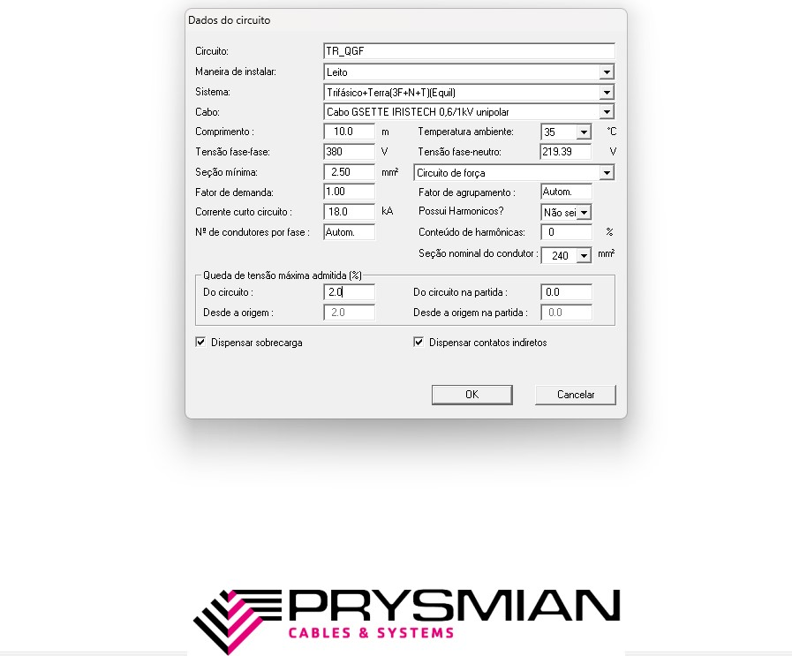 Fonte: o autor.

No projeto dos circuitos, escolhemos **dispor os cabos de forma contígua e em apenas uma camada** sobre os leitos. Essa escolha foi feita pensando numa **melhor organização dos condutores**, facilitando tanto a instalação quanto futuras manutenções.

Além de deixar o layout mais limpo e bem distribuído, essa configuração também ajuda na **dissipação do calor** gerado pelos cabos durante o funcionamento, o que contribui para a segurança e o bom desempenho do sistema. Essa prática segue as recomendações técnicas e ainda garante mais eficiência na hora de distribuir a fiação pelos caminhos definidos no projeto.

Figura 3 – Dados do circuito DCE

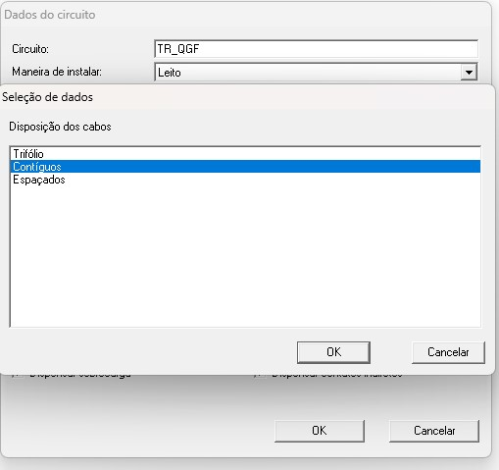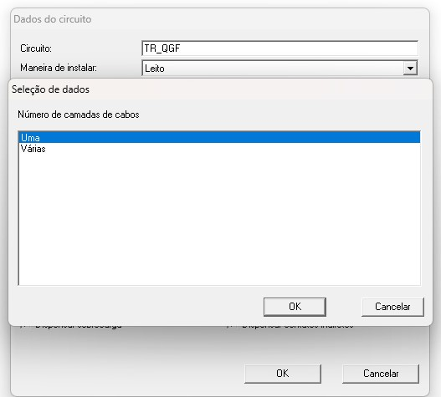

Fonte: o autor..

Todos os cálculos realizados levaram em consideração o fator de agrupamento, garantindo que o dimensionamento dos circuitos fosse feito de forma correta e segura. Essa prática é fundamental para assegurar que os condutores suportem as condições reais de instalação, evitando sobreaquecimento e possíveis falhas, especialmente quando vários cabos estão instalados juntos em leitos ou eletrocalhas.

Figura 4 – Dados do circuito DCE

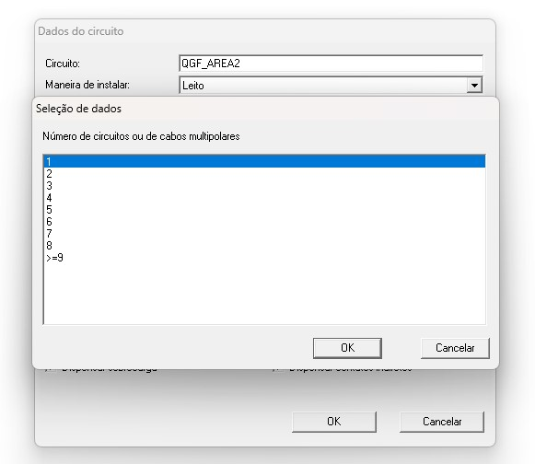

Fonte: o autor.

A seguir, são apresentados os cálculos de dimensionamento dos condutores aplicados aos principais circuitos do projeto elétrico, abrangendo o Quadro de Distribuição Final (QDF), os motores, os circuitos auxiliares e os aquecedores. Todos os cálculos foram realizados considerando os parâmetros definidos em projeto e seguindo as exigências das normas técnicas vigentes, em especial a ABNT NBR 5410.

Figura 5 – Dados do circuito DCE

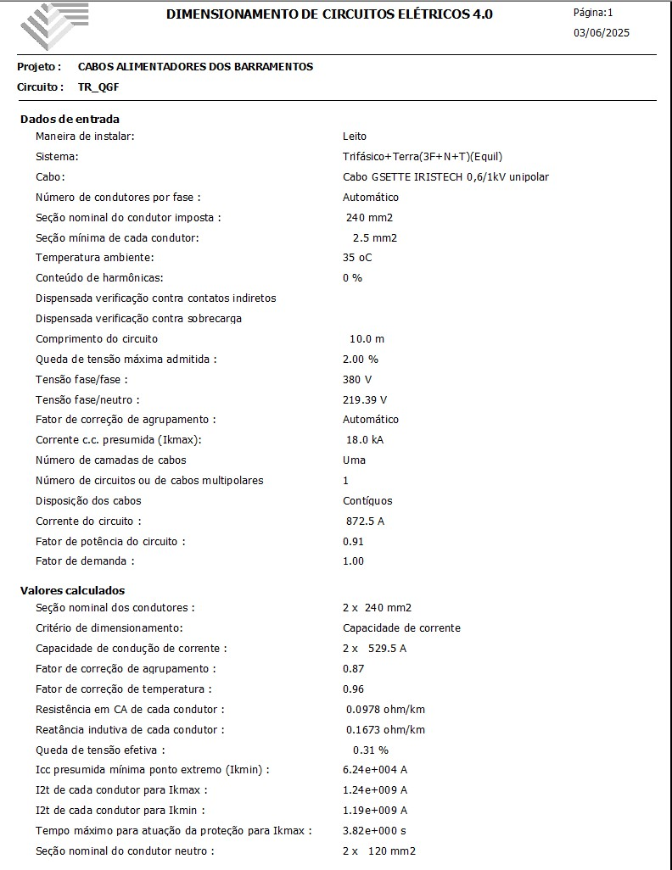 Fonte: o autor.

Figura 7 – Dimensionamento de Cabos QGF-AREA 1

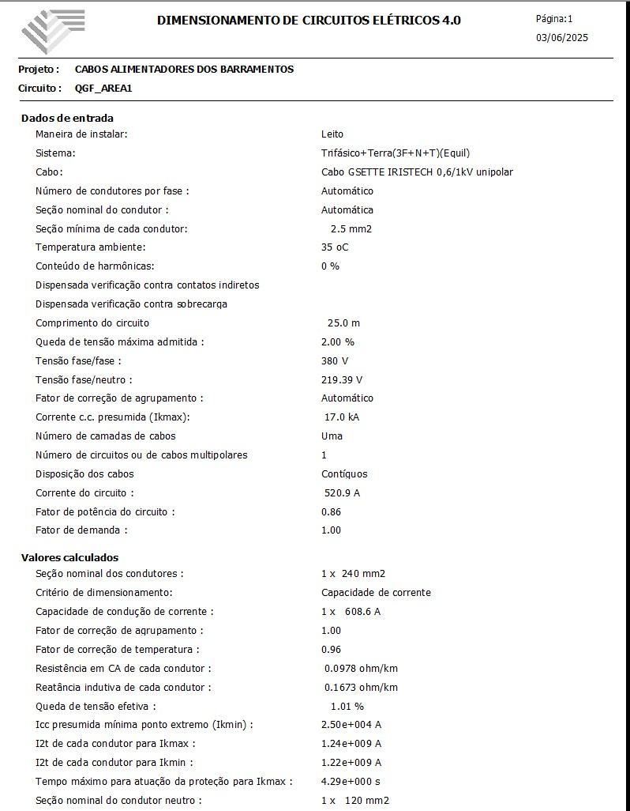

Fonte: o autor.

Figura 8 – Dimensionamento de Cabos QGF-AREA 2

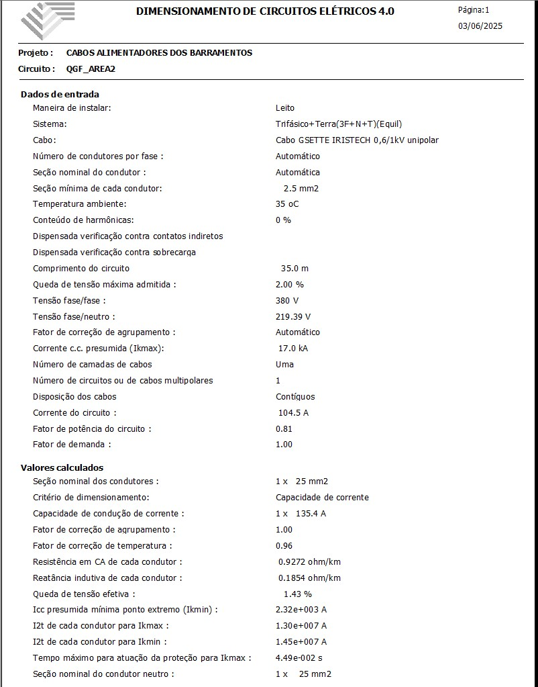

Fonte: o autor.

Figura 9 – Dimensionamento de Cabos QFG-AREA 3

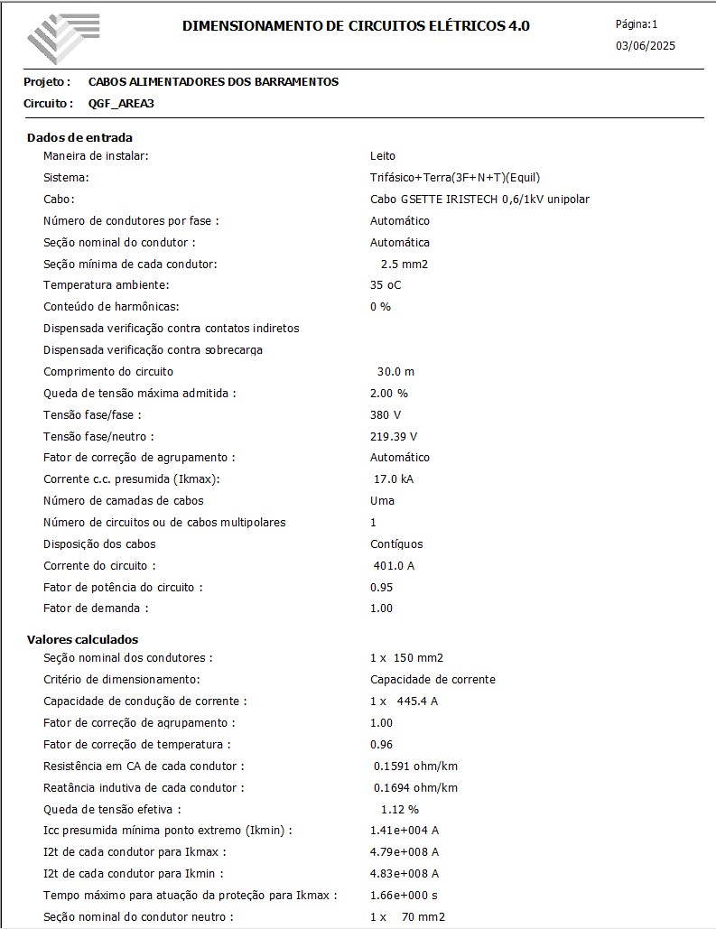

Fonte: o autor.

Figura 10 – Dimensionamento de Cabos - ÁREA 1 - MOTOR 1

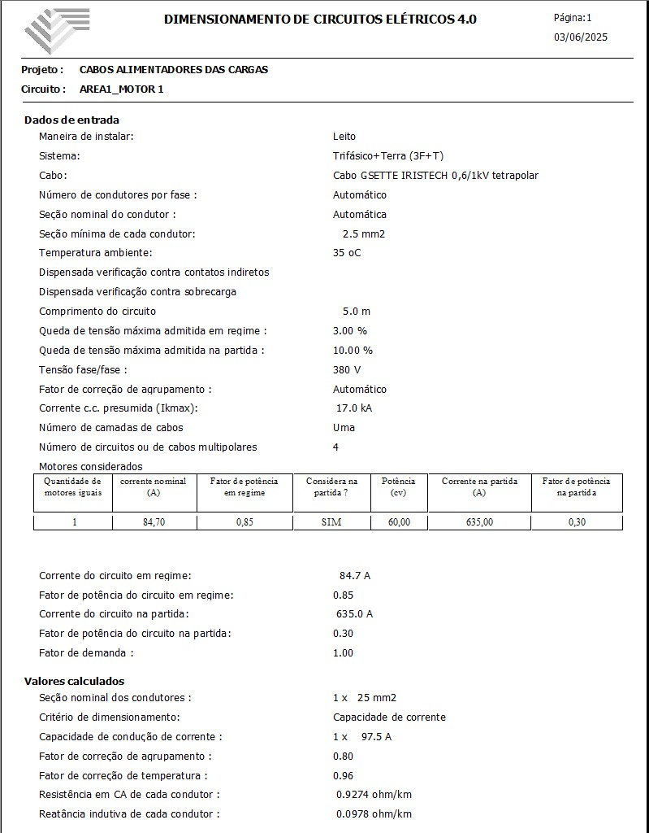

Fonte: o autor.

Figura 11 – Dimensionamento de Cabos - ÁREA 1 - MOTOR 2

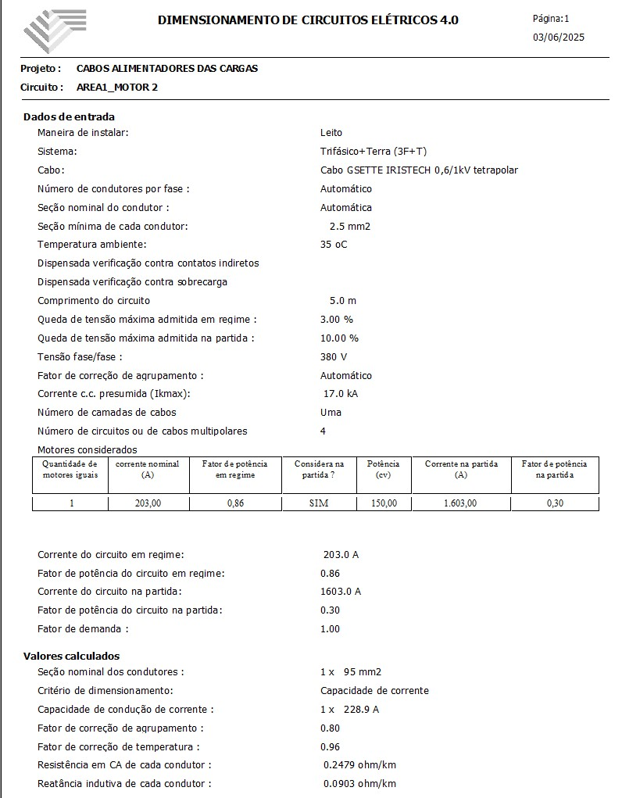

Fonte: o autor.

Figura 12 – Dimensionamento de Cabos - ÁREA 1 - MOTOR 3

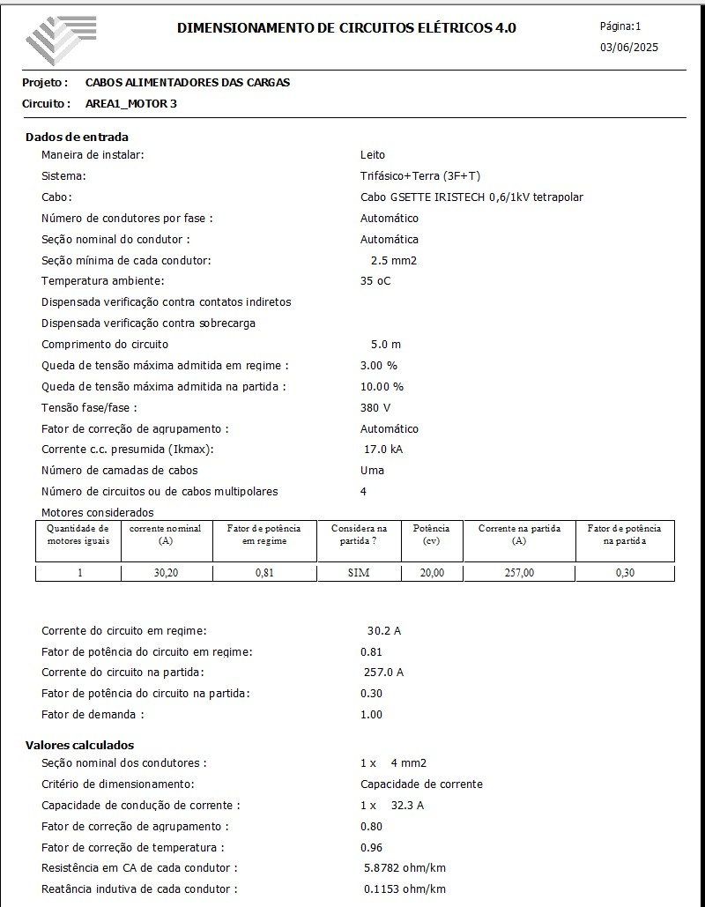

Fonte: o autor.

Figura 13 – Dimensionamento de Cabos - ÁREA 1 - MOTOR 4

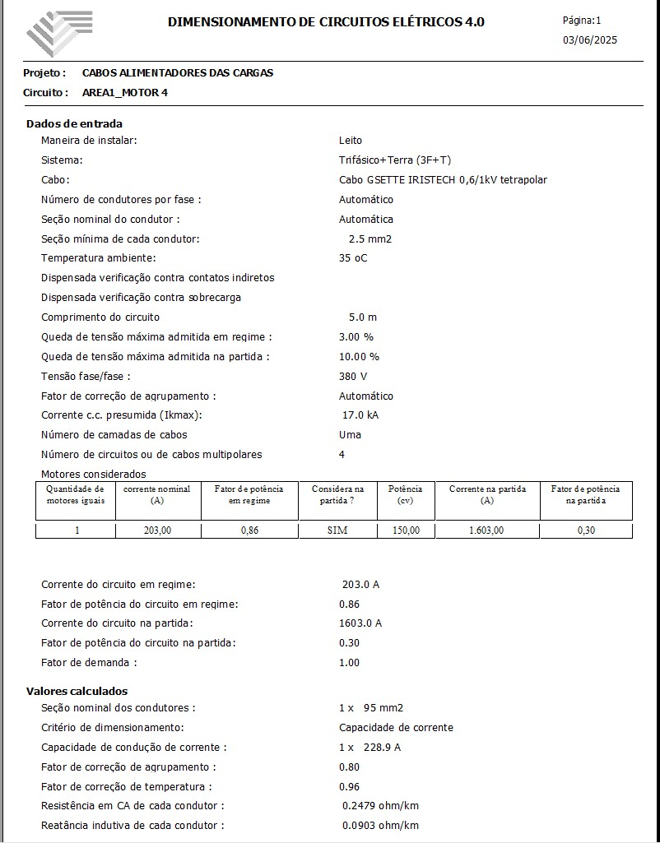

Fonte: o autor.

Figura 14 – Dimensionamento de Cabos - ÁREA 2 - MOTOR 5

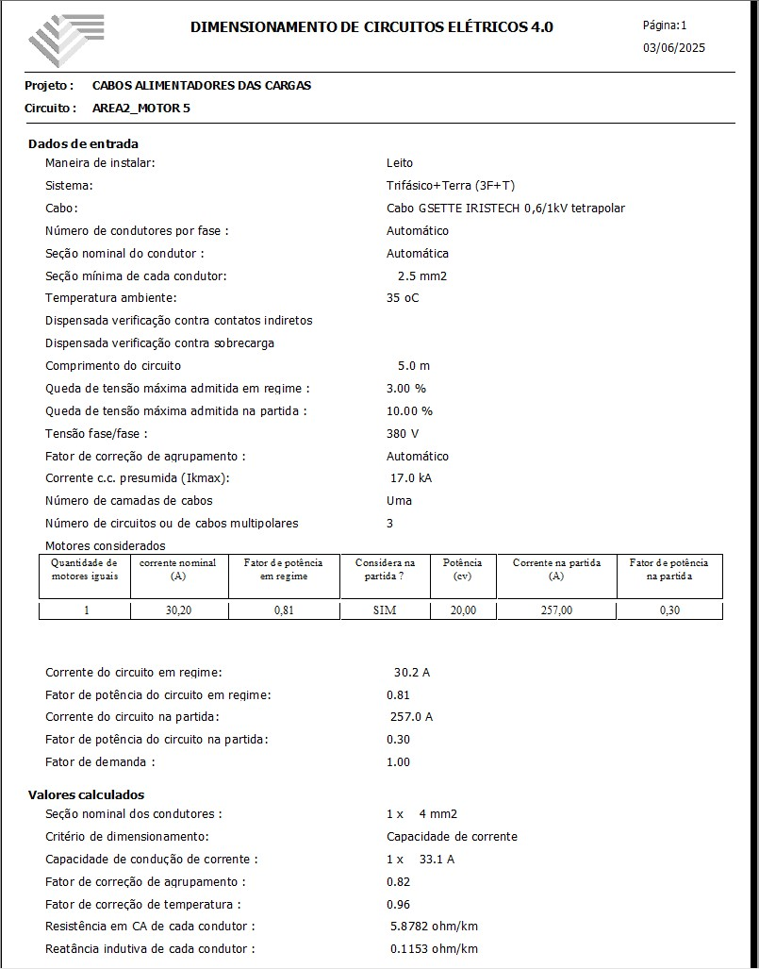

Fonte: o autor.

Figura 15 – Dimensionamento de Cabos - ÁREA 2 - MOTOR 6

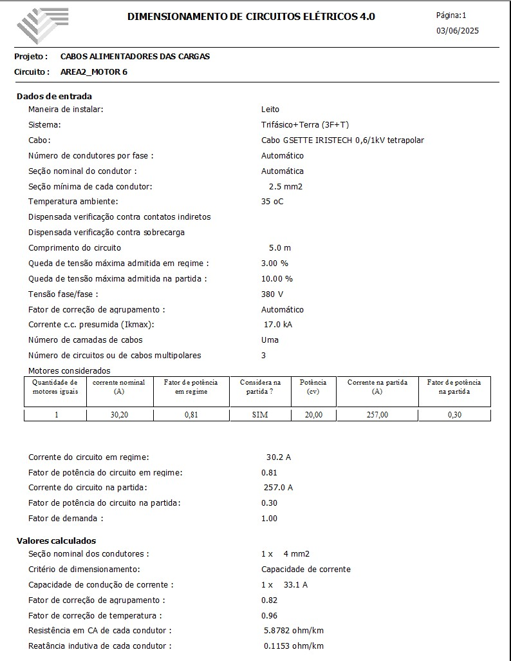

Fonte: o autor.

Figura 16 – Dimensionamento de Cabos - ÁREA 2 - MOTOR 7

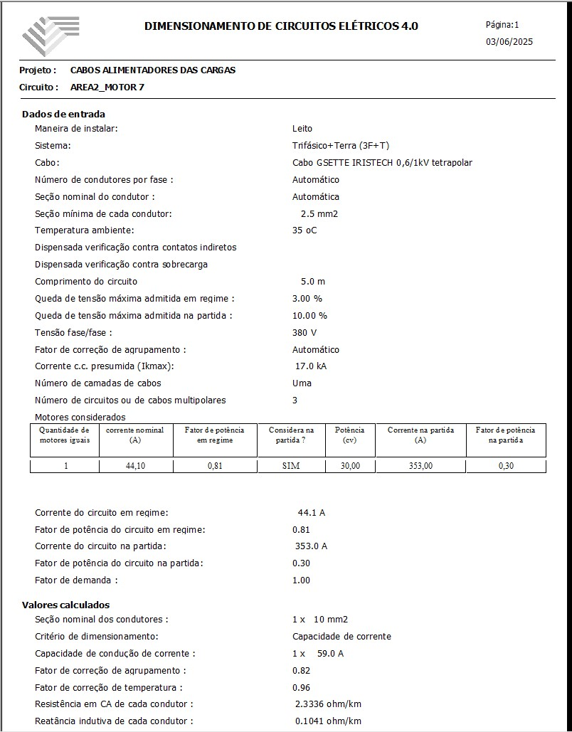

Fonte: o autor.

Figura 17 – Dimensionamento de Cabos - ÁREA 3 - AUXILIAR 1

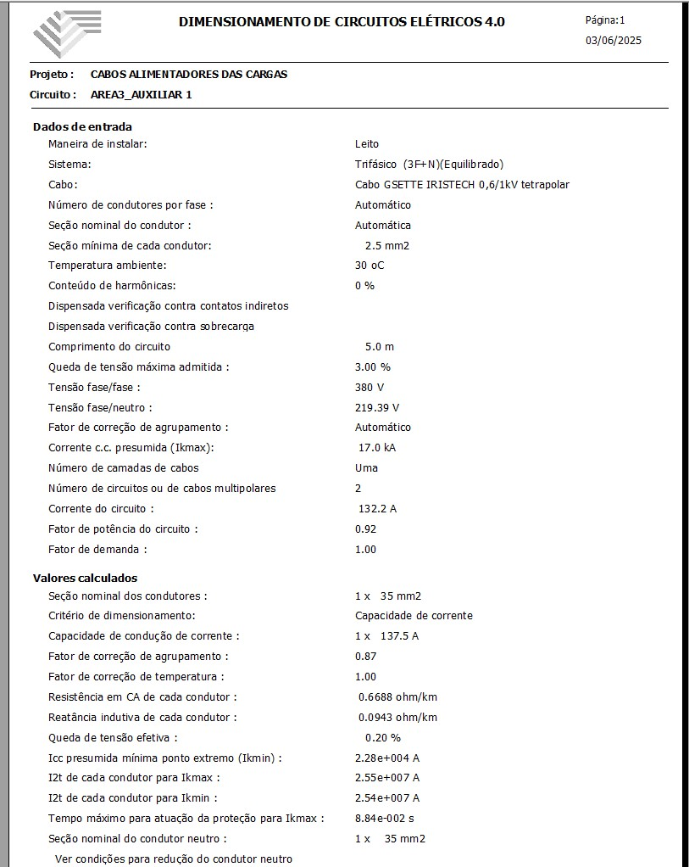

Fonte: o autor.

Figura 18 – Dimensionamento de Cabos - ÁREA 3 - AUXILIAR 2

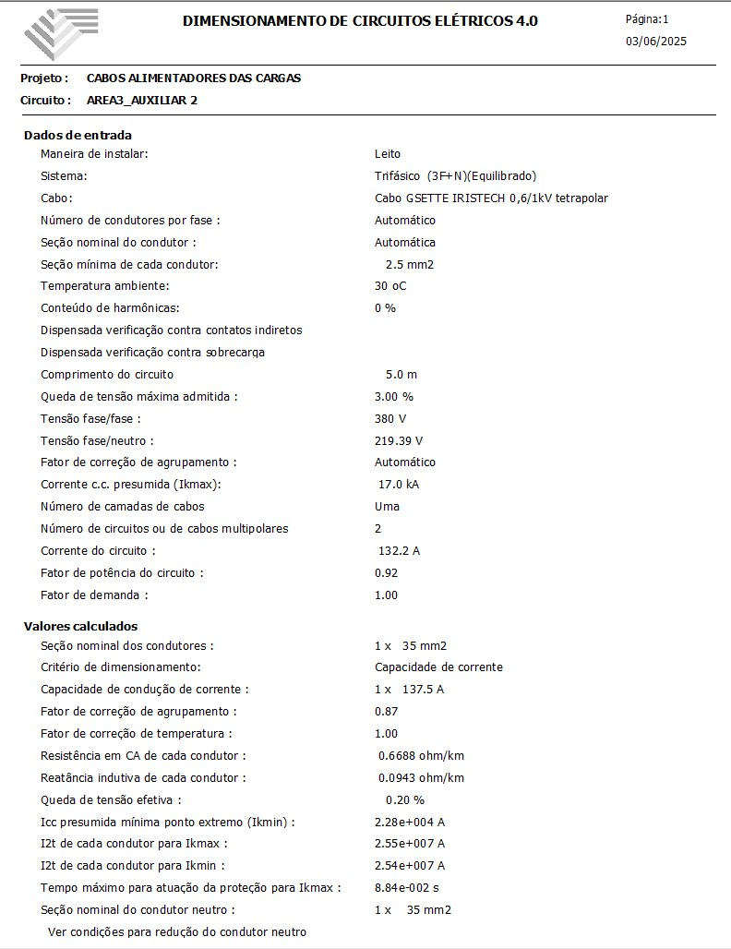

Fonte: o autor.

Figura 19 – Dimensionamento de Cabos - ÁREA 3 – AQUECIMENTO 1

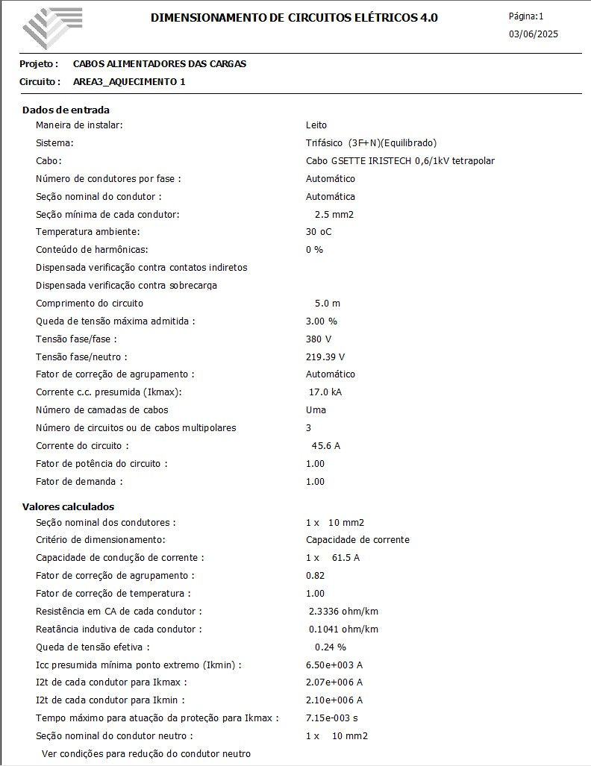

Fonte: o autor.

Figura 20 – Dimensionamento de Cabos - ÁREA 3 – AQUECIMENTO 2

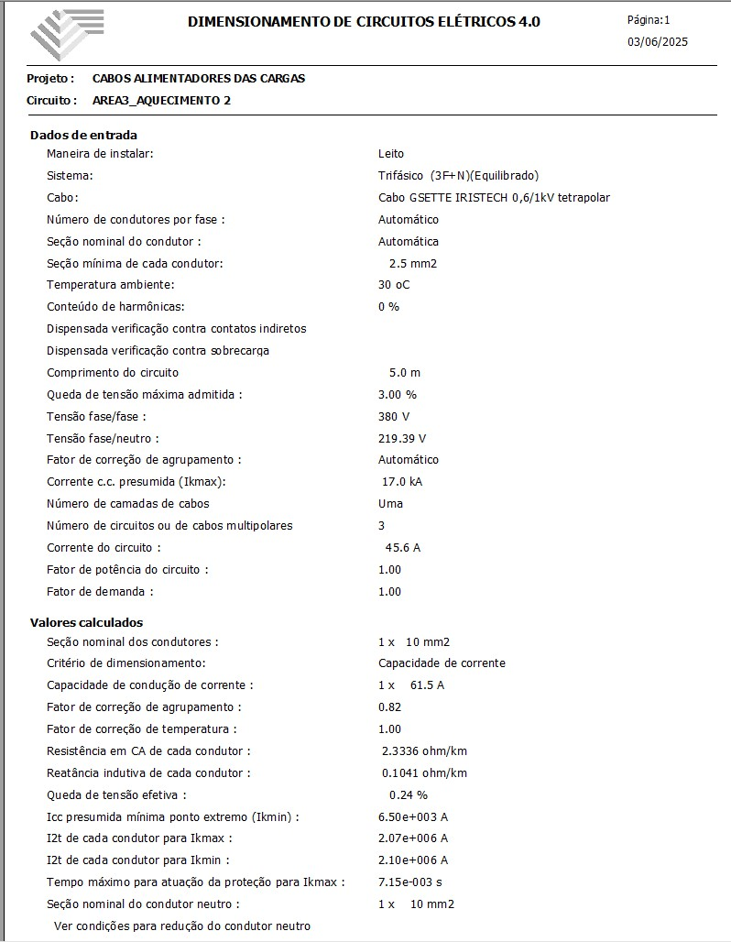

Fonte: o autor.

Figura 20 – Dimensionamento de Cabos - ÁREA 3 – AQUECIMENTO 3

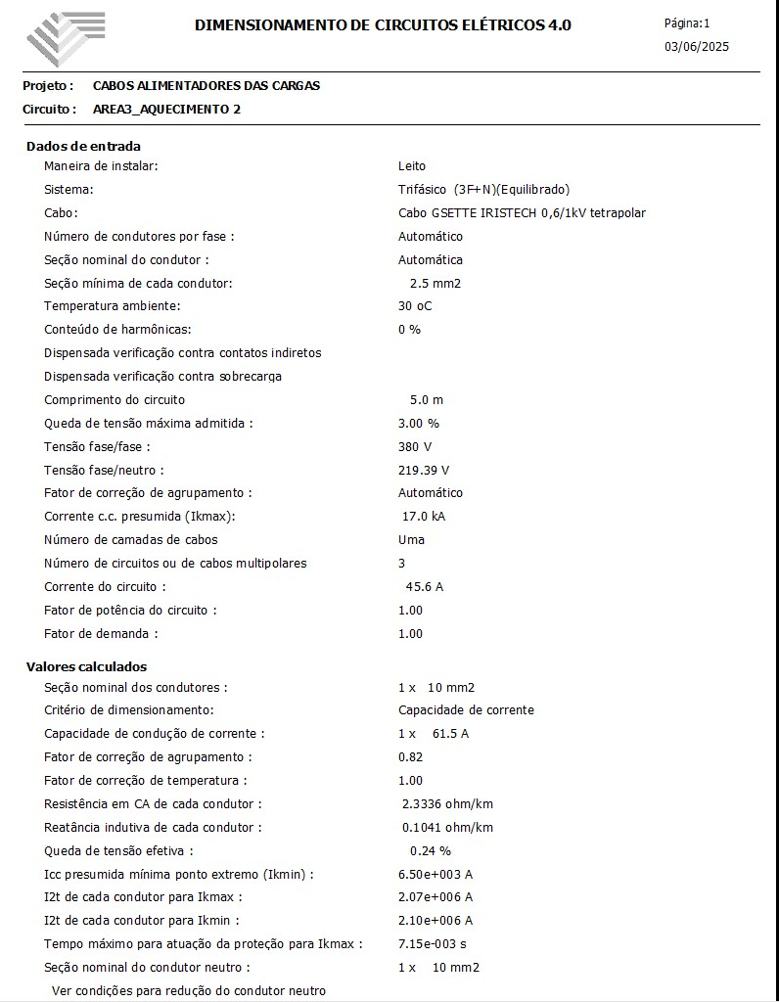

Fonte: o autor.

Quadro 11 – Resumo do Dimensionamento de Cabos

|  |  |  |  |  |  |  |  |  |  |  |
| --- | --- | --- | --- | --- | --- | --- | --- | --- | --- | --- |
| **Aréa** | **Carga** | **Potência Mecânica (CV)** | **Potência Aparente (KVA)** |  | **Cabo (mm²)** | | **Corrente(A)** | **Capacidade de Corrente do cabo (A)** | **Modelo de disjuntor Sugerido (Siemens)** | **Disjuntor (A)** |
| **3F+N** | **PE** | **Cabo Gsette VFD (Inversor)** |
| **1** | Motor 1 | 60 | 52.94 | - | - | 1x(3x25+16) | 84.70 | 97.5 | 3VM1116-3ED32-0AA0 | 80 – 160 |
| Motor 2 | 150 | 127.91 | - | - | 1x(3x95+50) | 203.00 | 228.9 | 3VM1216-3ED32-0AA0 | 160 – 250 |
| Motor 3 | 20 | 18.52 | - | - | 1x(3x4+4) | 30.20 | 32.3 | 3VM1016-3ED32-0AA0 | 16 – 63 |
| Motor 4 | 150 | 127.91 | - | - | 1x(3x95+50) | 203.00 | 228.9 | 3VM1216-3ED32-0AA0 | 160 – 250 |
| **2** | Motor 5 | 20 | 18.52 | - | - | 1x(3x4+4) | 30.20 | 32.3 | 3VM1016-3ED32-0AA0 | 16 – 63 |
| Motor 6 | 20 | 18.52 | - | - | 1x(3x4+4) | 30.20 | 32.3 | 3VM1016-3ED32-0AA0 | 16 – 63 |
| Motor 7 | 30 | 27.16 | - | - | 1x(3x6+6) | 44.10 | 59 | 3VM1016-3ED32-0AA0 | 16 – 63 |
| **3** | Auxiliar | - | 86.96 | 1x(4x35,0mm²) | 1x16,0mm² |  | 132.12 | 137.5 | 3VM1116-3ED32-0AA0 | 80 – 160 |
| Auxiliar | - | 86.96 | 1x(4x35,0mm²) | 1x16,0mm² | - | 132.12 | 137.5 | 3VM1116-3ED32-0AA0 | 80 – 160 |
| Aquecimento 1 | - | 30.00 | 1x(4x10,0mm²) | 1x10,0mm² | - | 45.58 | 61.5 | 3VM1016-3ED32-0AA0 | 16 – 63 |
|  | Aquecimento 2  Aquecimento 3 | -  - | 30.00  30.00 | 1x(4x10,0mm²)  1x(4x10,0mm²) | 1x10,0mm²  1x10,0mm² | -  - | 45.58 45.58 | 61.5 61.5 | 3VM1016-3ED32-0AA0  3VM1016-3ED32-0AA0 | 16 – 63  16 – 63 |
| **Total** | **-** | **-** | 655.38 | - | - | - | 1026.37 | **-** | - |  |
| **Aréa** | **Carga** | **Potência Mecânica (CV)** | **Potência Aparente (KVA)** |  | **Cabo (mm²)** | | **Corrente(A)** | **Capacidade de Corrente do cabo (A)** | **Modelo de disjuntor Sugerido (Siemens)** | **Disjuntor (A)** |
| **3F+N** | **PE** | **Cabo Gsette VFD (Inversor)** |
| **-** | TRAFO_QGF | - | TRAFO 750 | 8x(1x240,0mm²) | 2x(1x120,0mm²) | - | 872.42 | 2 x 529,5 | 3VA2612-6HN32-0AA0 | 500 - 1250 |
| **1** | QGF_Area1 | **-** | 327.27 | 4x(1x240,0mm²) | 1x120,0mm² | - | 520.90 | 608.6 | 3VM1463-5EE32-0AA0 | 441 – 630 |
| **2** | QGF_Area2 | - | 64.20 | 1x(4x25,0mm²) | 1x16,0mm² | - | 104.50 | 135.4 | 3VM1112-3EE32-0AA0 | 88 – 125 |
| **3** | QGF_Area2 | - | 263.91 | 1x(4x150,0mm²) | 1x95,0mm² | - | 400.97 | 445.4 | 3VM1450-4EE32-0AA0 | 350 – 500 |

Fonte: o autor.

## 2.5. METODO DE PARTIDA DOS MOTORES

No projeto, foi adotado o inversor de frequência como método de partida dos motores por oferecer maior controle, segurança e eficiência. Diferente da partida direta, o inversor realiza a aceleração de forma suave, evitando picos de corrente e reduzindo o desgaste mecânico.

Comparando com o soft starter, ambos oferecem partida suave, mas o inversor se destaca por controlar a velocidade durante toda a operação, enquanto o soft starter atua apenas na partida e parada. Além disso, o inversor permite ajustes finos de velocidade conforme a demanda, gerando economia de energia e mais flexibilidade no processo.

O inversor também possui mais funções de proteção integradas, garantindo maior segurança ao sistema. Por isso, sua escolha representa uma solução mais completa e eficiente para aplicações que exigem controle contínuo e desempenho otimizado.

Utilizei o inversor CFW110024T4SZ no meu projeto porque ele oferece controle eficiente de motores trifásicos de até 2,2 kW (3 CV), possui interface de operação simples, comunicação via Modbus, e é ideal para aplicações industriais de pequeno e médio porte. Além disso, seu tamanho compacto e boa relação custo-benefício o tornam adequado para otimizar o desempenho e a economia de energia do sistema.

Foram utilizados dois modelos de inversores de frequência da linha CFW11 da WEG. O primeiro, aplicado ao motor de menor potência (20 CV – 15 kW), possui corrente nominal de 30,2 A, e por isso foi utilizado um modelo da linha compatível com essa corrente, como o CFW110036T4SZ, que suporta até 36 A. O segundo, destinado ao motor de maior potência (150 CV – 110 kW), foi o CFW110180T4ODBZ, com capacidade para até 180 A.

A escolha desses inversores foi baseada na compatibilidade com a corrente nominal dos motores, garantindo funcionamento seguro e eficiente. Os inversores CFW11 oferecem controle vetorial e escalar, com ajuste automático de parâmetros, partida suave, proteção contra sobrecargas e integração com sistemas de automação via protocolos como Modbus, Profibus e DeviceNet.

A escolha da marca WEG se justifica por sua reconhecida qualidade no mercado nacional e internacional, ampla rede de suporte técnico, disponibilidade de peças de reposição e facilidade de integração com outros equipamentos industriais. Além disso, a padronização de soluções com equipamentos da mesma marca facilita a manutenção, operação e confiabilidade do sistema como um todo.

## 2.6. CORREÇÃO DO FATOR DE POTÊNCIA

### 2.6.1. Dimensionamento dos Capacitores

**Potência Ativa (kW**): Esta é a potência ativa da carga, que é consumida pelo equipamento para realizar trabalho. Este valor é geralmente conhecido ou medido para cada "Área".

**Potência Aparente (kVA):** Esta é a potência total, incluindo tanto a potência ativa quanto a reativa. É calculada a partir da potência ativa e do fator de potência inicial (ou ângulo).

**Potência Reativa (kVAr):** Esta é a potência reativa inicial da carga. É a potência que circula entre a fonte e a carga, não realizando trabalho útil, mas necessária para a operação de cargas indutivas (como motores, transformadores). Este valor é calculado utilizando a potência ativa e o fator de potência inicial.

**Fator de Potência Antigo:** Este é o fator de potência inicial do sistema para cada área antes da correção. É o cosseno do "Ângulo antigo (°)".

**Ângulo antigo (°):** Este é o ângulo de fase entre a tensão e a corrente antes da correção do fator de potência. É derivado do "Fator de Potência Antigo" utilizando a função arco cosseno (cos−1(FPantigo)).

**Ângulo novo (°):** Este é o ângulo de fase alvo após a correção do fator de potência. É derivado do "Novo Fator de Potência" utilizando a função arco cosseno (cos−1(FPnovo)). O "Novo Fator de Potência" é o fator de potência desejado, geralmente próximo de 0,92 ou 0,95, conforme regulamentações ou metas de eficiência.

**Multiplicador do Fator de Potência:** Este é um fator utilizado nos cálculos para determinar a potência reativa necessária. Ele é derivado das tangentes dos ângulos antigo e novo:

Quadro 11 – Resumo de Correção de Fator de Potência

|  |  |  |  |  |  |  |  |  |  |  |
| --- | --- | --- | --- | --- | --- | --- | --- | --- | --- | --- |
|  |  |  |  |  |  | **BANCO DE CAPACITORES** | |  |  |  |
|  | **Ângulo antigo (°)** | **Ângulo**  **novo (°)** | **Potência Ativa (kW)** | **Potência Aparente (kVA)** | **Potência Reativa (kVAr)** | **Fator de Potência Antigo** | **Multiplicador do Fator de Potência** | **Potência Necessária Nova (kVAr) - Tabelada** | **Potência Necessária Nova (kVAr) - Calculada** | **Novo Fator de Potência** |
| **Área 1** | 31.18 | 23.07 | 280.00 | 327.27 | 169.43 | 0.86 | 0.198 | 55.44 | 50.15 | 0.92 |
| **Área 2** | 35.90 | 23.07 | 52.00 | 64.20 | 37.65 | 0.81 | 0.298 | 15.50 | 15.50 | 0.92 |
| **Área 3** | 18.69 | - | 250.00 | 263.91 | 84.56 | 0.95 | - | - | - | - |
| **Total** | **24.49** | **19.95** | **582.00** | **643.74** | **275.10** | **0.91** | **0.093** | **54.13** | **63.86** | **0.94** |

Fonte: o autor.

**Potência Necessária Nova (kVAr) - Calculada:** Esta é a parte mais crucial. A nova potência reativa necessária do banco de capacitores para corrigir o fator de potência é calculada multiplicando a potência ativa pelo "Multiplicador do Fator de Potência":



* Qc é a potência reativa necessária do banco de capacitores (Potência Necessária Nova).
* P é a potência ativa (Potência Ativa).
* θantigo é o ângulo antigo.
* θnovo é o novo (alvo) ângulo.

### 2.6.2. Capacitores Escolhidos

Figura 21 – Dimensionamento dos Bancos de Capacitores

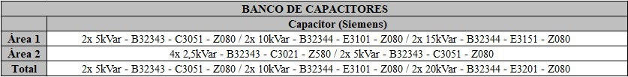

Fonte: o autor.

Na tabela de capacitores escolhidos, vemos apenas o dimensionamento dos bancos de capacitores apenas para as áreas 1 e 2, pois a área 3 já possui um fator de potência aceitável (mais próximo de 1). Como uma solução mais viável financeiramente para o cliente na linha "Total" está sendo dimensionado um painel de banco de capacitores para o seu sistema como um todo, se acaso cliente deseje realizar a correção de fator de potência em um único painel, o qual será localizado ao lado do transformador, em vez de fazer a correção individualmente por área.

## 2.7. PROJETO LUMINOTÉCNICO

De acordo com a NBR ISO/CIE 8995-1:2013, que estabelece os requisitos de iluminância para ambientes de trabalho interiores, foi adotado o valor de 300 lux como iluminância média mantida no plano de trabalho, considerando as atividades desempenhadas no setor industrial de papel. O ambiente em estudo trata-se de um galpão com dimensões de 20x15 metros e pé-direito de 3,5 metros.

As luminárias foram instaladas a 0,8 metro abaixo do teto, com o objetivo de garantir uma distribuição uniforme da luz e evitar ofuscamentos diretos ou reflexos indesejados. A superfície de cálculo luminotécnico foi definida a 0,75 metro do piso, conforme recomendado pela norma para postos de trabalho em pé ou sentados, representando a zona visual relevante das atividades operacionais.

Foram realizados dois estudos distintos: um utilizando luminárias fluorescentes com 4 lâmpadas de 32W, cujo cálculo foi realizado manualmente com base nos métodos tradicionais da engenharia luminotécnica; e outro com luminárias LED de 75W da marca OplusLED, modelo Suriname, calculado por meio do software DIALux, permitindo simulação tridimensional e análise conforme os critérios técnicos da norma vigente.

Estudo 01:

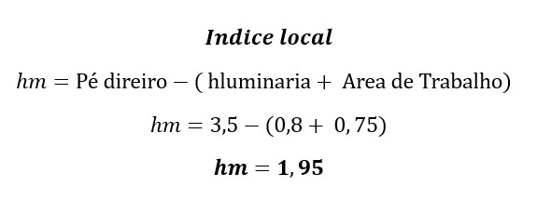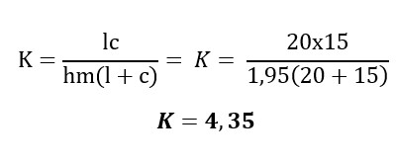

* Teto branco = 7
* Parede Clara = 5
* Piso Escuro = 1
* Refletância: 751
* Coeficiente: 0,72

Figura 22 – Tabela 13.8 – Livro Instalações Eletricas - Helio Creder - 15 edição

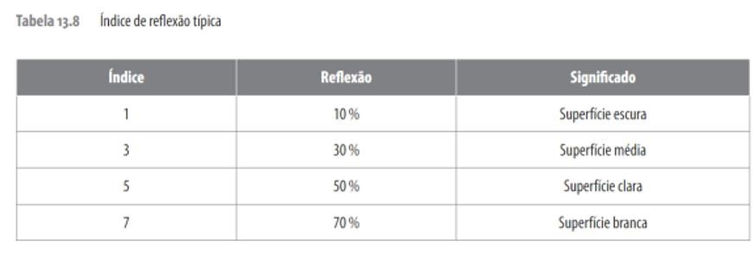

Fonte: Livro Instalações Eletricas - Helio Creder - 15 edição

Fator de depreciação: 0,67.

Figura 23 – Tabela D.2 – ABNT NBR ISO/CIE 8995-1:2013

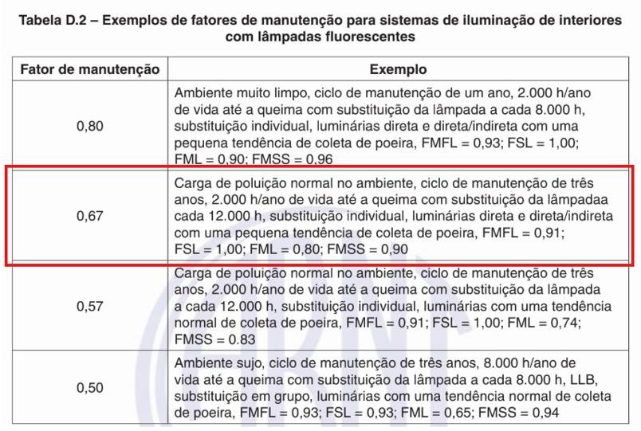

Fonte: ABNT NBR ISO/CIE 8995-1:2013

Figura 24 – Tabela 5.5 – Livro Instalações Eletricas - Helio Creder - 15 edição

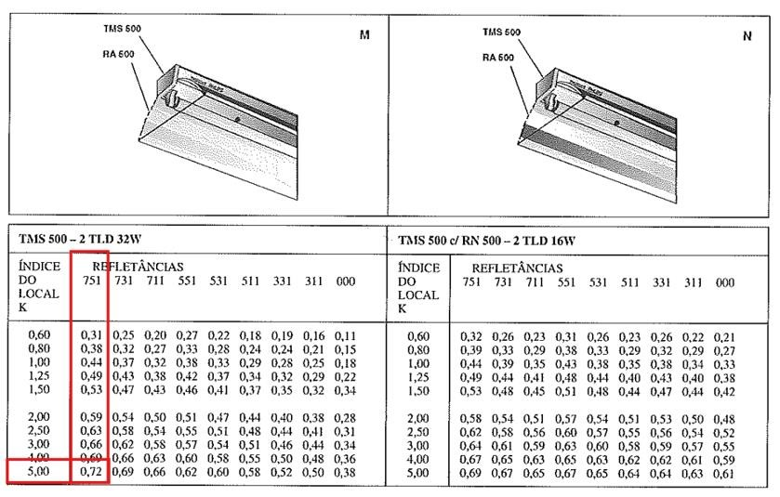

Fonte: Livro Instalações Eletricas - Helio Creder - 15 edição

Figura 25 – Pagina 14 – ABNT NBR ISO/CIE 8995-1:2013

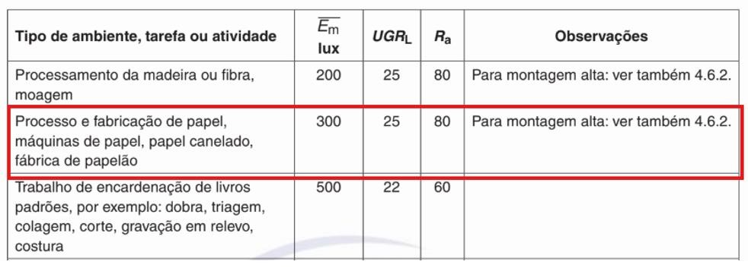

Fonte: ABNT NBR ISO/CIE 8995-1:2013

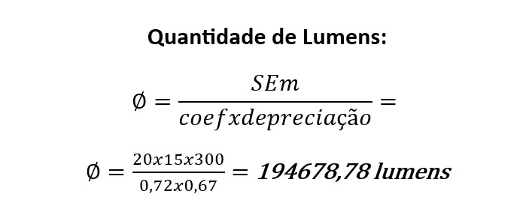

Usando lâmpadas de 32 W com fluxo luminoso de 2 950 lumens (Tabela 5.3)

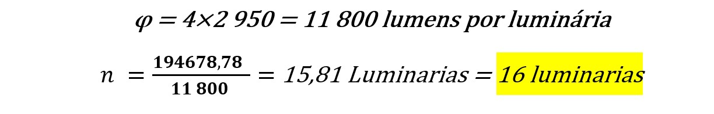

Detalhamento de medidas da planta de iluminação:

Figura 26 – Página 16 – Vista lateral da iluminação

*Figura*

*40*

*:*

*Pagina 15*

*–*

*planta de iluminação*

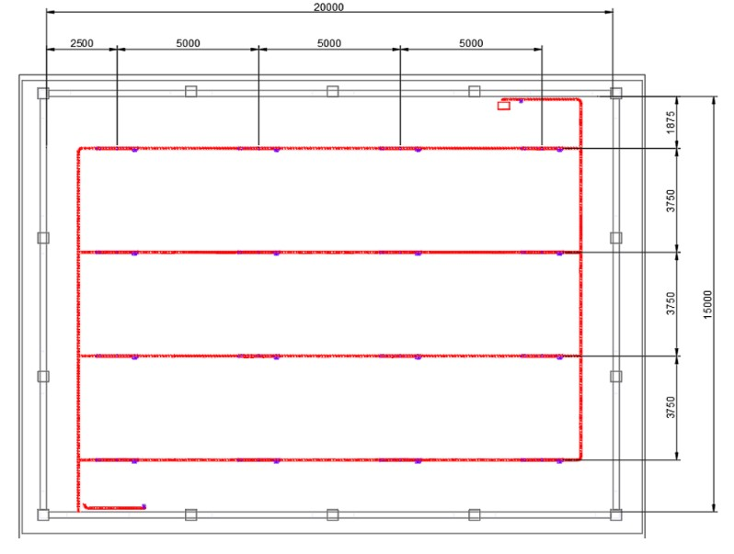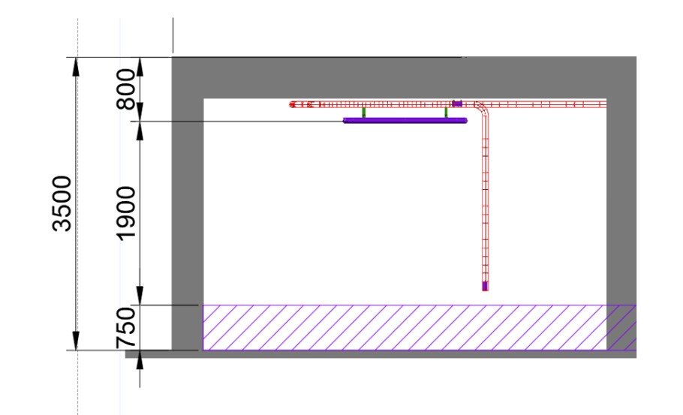

Fonte: o autor.

*Estudo 2: Cálculo DIALux*

Figura 27 – Simulação DIAlux

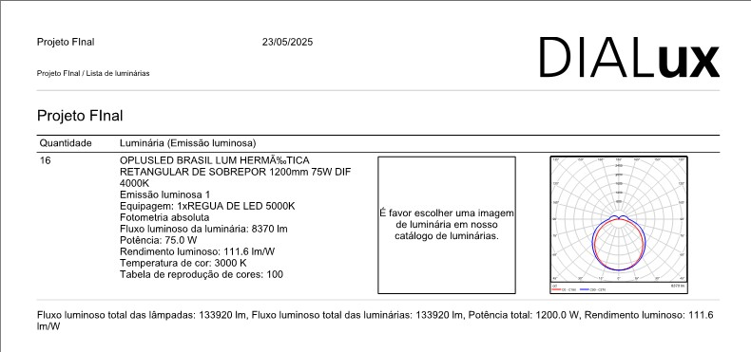

Fonte: o autor.

Figura 28 – Estudo Luminotécnico

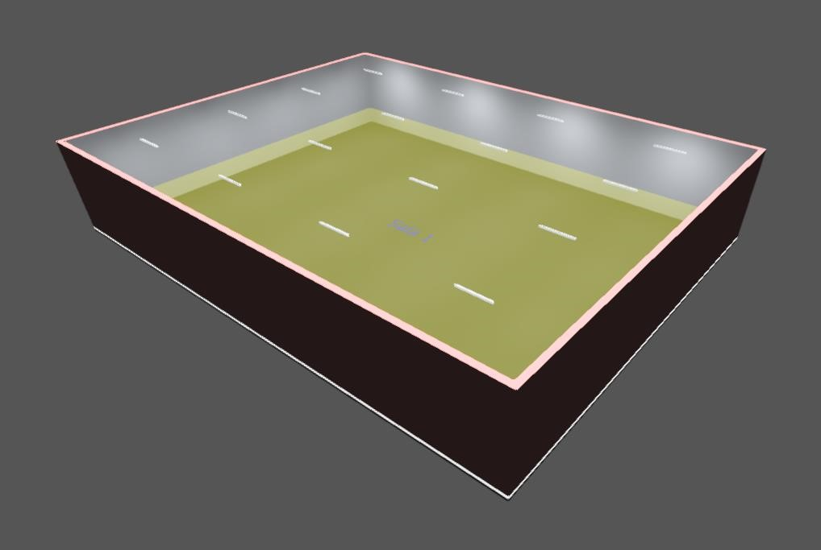

Fonte: o autor.

Figura 29 – Estudo Luminotécnico (Mapa de Calor)

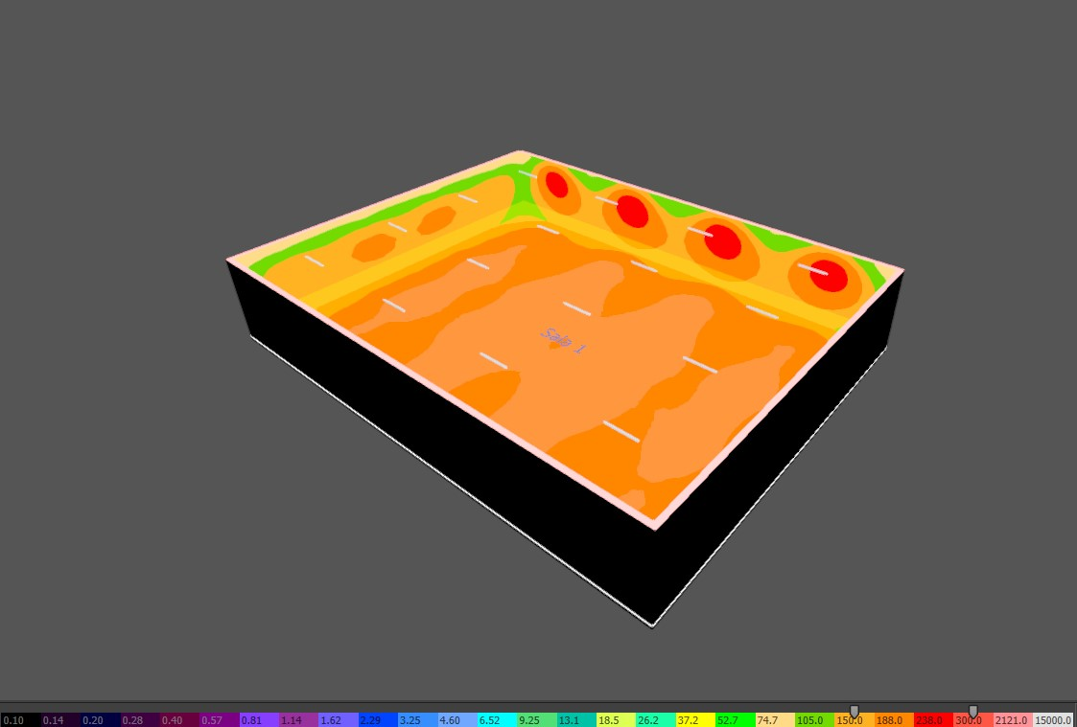

Fonte: o autor.

Figura 30 – Estudo Luminotécnico (ponto a ponto)

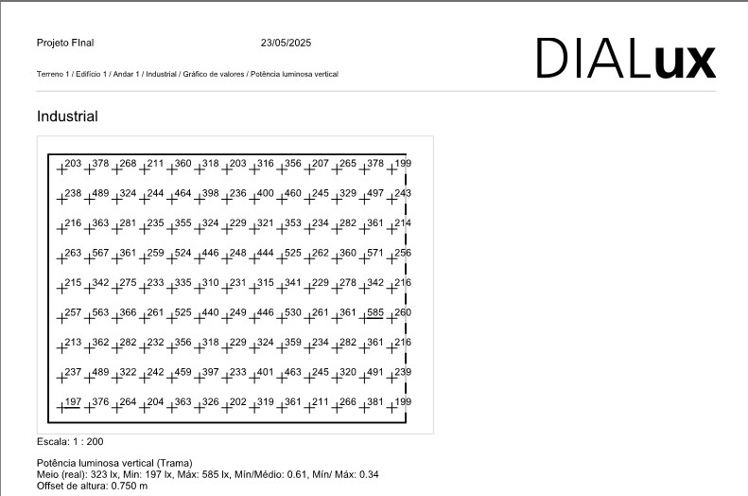

Fonte: o autor.

Figura 31 – Estudo Luminotécnico (Industrial)

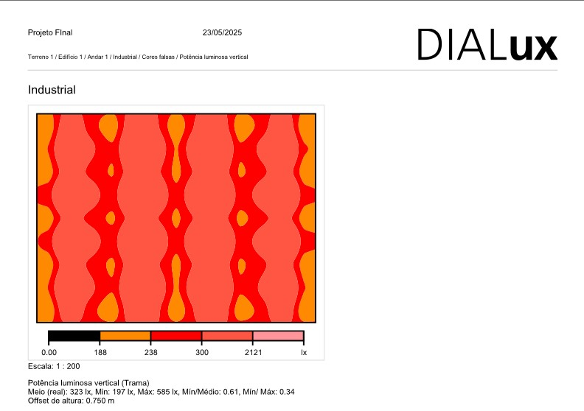

Fonte: o autor.

* Teto branco = 7
* Parede Clara = 5
* Piso Escuro = 1

Figura 32 – Estudo Luminotécnico (Graus de Reflexão)

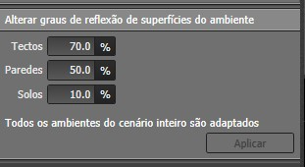

Fonte: o autor.

Figura 33 – Estudo Luminotécnico (posições das luminárias)

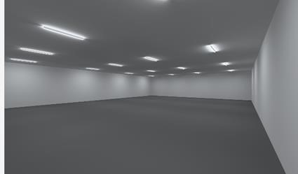

Fonte: o autor.

Após a realização dos dois estudos luminotécnicos, foi possível comprovar que, independentemente do tipo de luminária utilizada, ambos os projetos exigiram a instalação de 16 luminárias para alcançar o nível de 300 lux no ambiente, conforme determinado pela NBR ISO/CIE 8995-1:2013.Com as informações dos dois estudos finalizados, realizamos uma representação em 3D utilizando o AutoCAD Plant 3D. O modelo inclui o leito aramado e as descidas dos interruptores em paralelo, proporcionando uma visualização mais clara e realista do projeto luminotécnico, facilitando o entendimento da disposição das luminárias e da instalação elétrica.

Figura 34 – Instalação Elétrica Maquete 3D

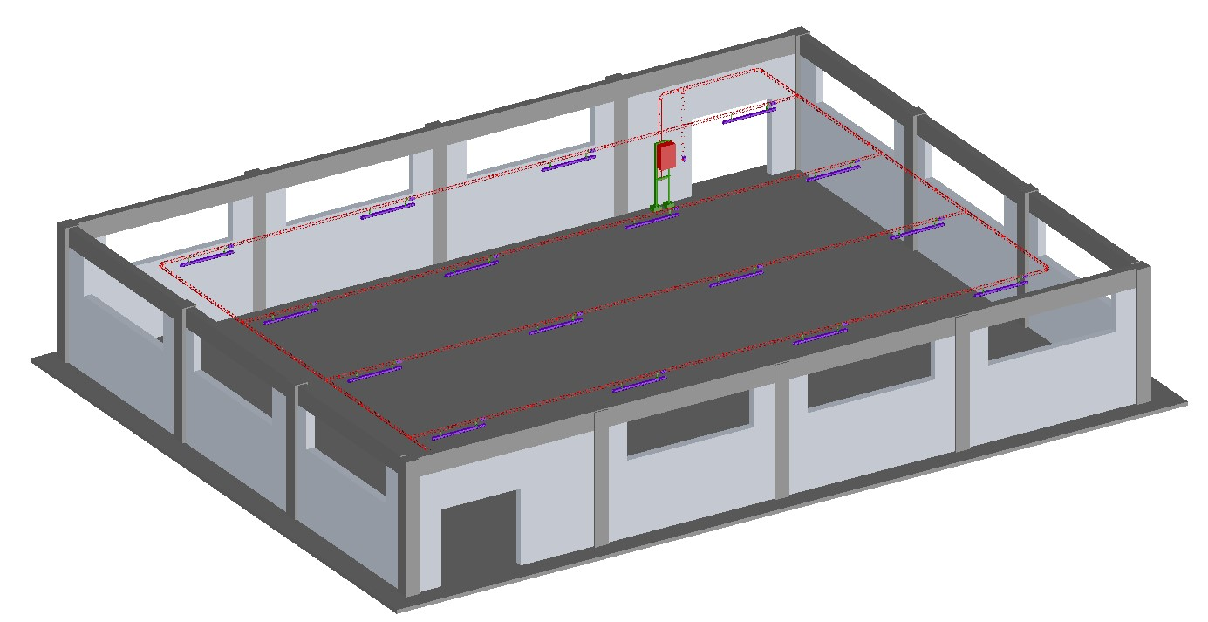

Fonte: o autor.

Figura 35 – Instalação Elétrica Maquete 3D

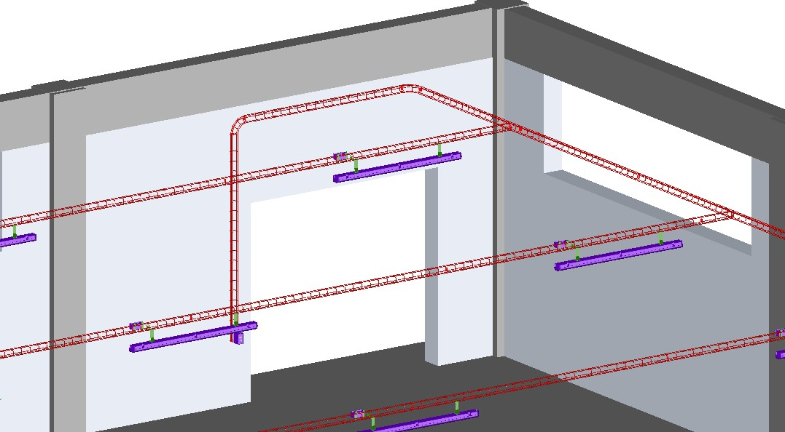

Fonte: o autor.

Para a representação em 3D, utilizamos as luminárias OplusLED modelo Suriname. Além disso, foi prevista a instalação de uma tomada em cada circuito, facilitando futuras manutenções e garantindo praticidade no serviço.

Figura 35 – Instalação Elétrica Maquete 3D

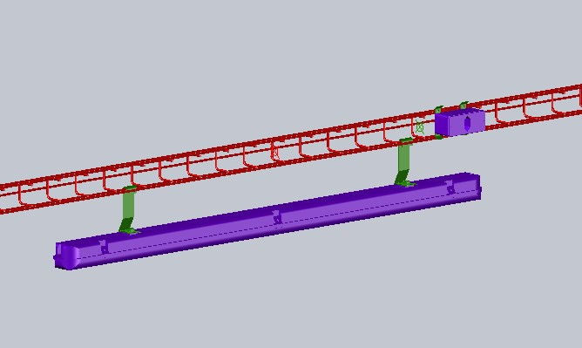

Fonte: o autor.

### DIAGRAMA UNIFILAR

O diagrama unifilar mostra, de forma simples, como a parte elétrica do projeto está ligada, desde a entrada de energia até os circuitos finais. Ele ajuda a entender o caminho da energia, os equipamentos usados e onde estão as proteções. Esse desenho facilita a montagem e a manutenção da instalação elétrica, seguindo as normas técnicas.

Figura 35 – Instalação Elétrica Maquete 3D

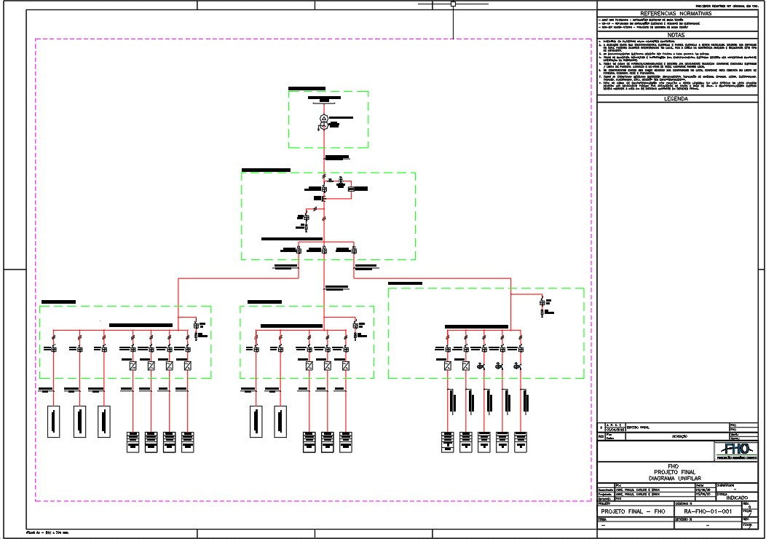

Fonte: o autor.

## 2.8. ESPECIFICAÇÃO DA SUBESTAÇÃO

### 2.8.1. ALIMENTAÇÃO EM MÉDIA TENSÃO, CABOS, TC, TP E ESTRUTURA

Cálculo e as escolhas técnicas referentes à alimentação em média tensão (MT) para o projeto de uma indústria de papel, abordando a seleção do transformador, dimensionamento dos cabos, corrente do sistema, bem como a escolha dos transformadores de corrente (TC) e de potencial (TP), com respectivas fontes e justificativas.

### 2.8.2. DADOS BÁSICOS DO SISTEMA

|  |  |  |
| --- | --- | --- |
| **Parâmetro** | **Valor** | **Fonte** |
| Tensão de fornecimento (MT) | 13,8 kV | Normas da Energisa Paraíba |
| Tensão de uso (BT) | 380 V | Projeto |
| Potência do transformador | 750 kVA | Definido pelo grupo |
| Impedância do transformador | 6% (0,06 pu) | Definido pelo grupo |
| Fator de demanda | 0,85 | Definido pelo grupo (conservador) |
| Potência corrigida (S) | 724,2 kVA | Cálculo: 582 / 0,85 |

### 2.8.3. CÁLCULO DAS CORRENTES

* **Corrente no lado de média tensão (MT):**

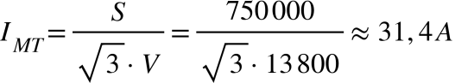

* **Corrente no lado de baixa tensão (BT):**

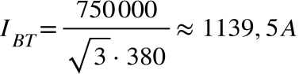

**Fonte:** Fórmula padrão trifásica; confirmada em catálogos e normas ABNT (ex. NBR 14039).

### 2.8.4. CABO DE MÉDIA TENSÃO - SELEÇÃO E AMPACIDADE

* **Cabo selecionado:** Alumínio 50 mm² XLPE 15 kV
* **Instalação:** Rede compacta aérea protegida (estrutura CE3-TR)
* **Corrente máxima suportada:** 179 A
* **Corrente do projeto:** 31,4 A

Figura 36 – NDU 002 - Fornecimento de energia elétrica em tensão primária (2024, p.122).

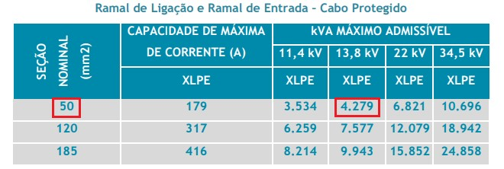

Fonte: NDU 002.

### 2.8.5. ELO FUSÍVEL

Conforme tabela da energisa (NDU 002), para um transformador de 750 kVA em 13,8kV:

* Corrente Nominal: 31,4 A
* Elo Fusível especificado: 30 K

Portanto, adota-se o elo fusível 30 K para proteção do transformador.

Figura 36 – NDU 002 - Fornecimento de energia elétrica em tensão primária (2024, p.29).

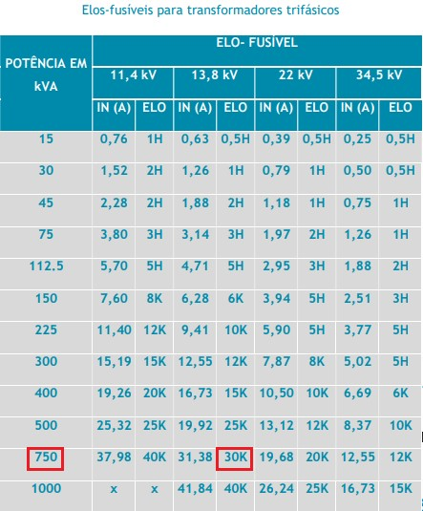

Fonte: NDU 002.

### 2.8.6. TRANSFORMADORES DE MEDIÇÃO (TC E TP)

**2.8.6.1. Transformador de Corrente (TC)**

### Relação: 50/5 A

### Classe: 10P10 (proteção) ou 0,5 (medição)

### Justificativa: Corrente de projeto (31,4 A) exige TC com primário acima de 31 A. 50/5 A é o modelo mais próximo e seguro para uma corrente de 31,4 A.

### Modelo de TC: KTA12

### Fonte: Catálogo técnico da Kron.

**2.8.6.2. Transformador de Potencial (TP)**

* **Relação:** 13.800 V / 115 V
* **Classe de exatidão:** 0,3%
* VA mínimo: 100 VA
* Modelo de TP: TPB15
* **Fonte:** ABNT NBR 6856 e Catálogo técnico TPB15 – Mult Inst / Eletrotrafo.

**Obs:** Inicialmente foi considerado o valor mínimo de 100 VA. No entanto, o modelo TPB15 da Mult Inst, adotado como referência para este projeto, possui potência nominal de 500 VA, proporcionando ampla margem de segurança para os medidores e relés.

### 2.8.7. ESTRUTURA DA SUBESTAÇÃO – TRANSFORMADOR EM BASE DE CONCRETO

A estrutura da subestação foi projetada para instalação do transformador de 750 kVA em base de concreto (subestação tipo externa), seguindo a NBR 14039 e as práticas técnicas da Energisa Paraíba. A configuração adotada proporciona robustez, segurança operacional e atende integralmente aos requisitos normativos para fornecimento em média tensão.

**2.8.7.1. Estrutura Física da Subestação:**

O transformador será instalado ao solo sobre uma base elevada de concreto (altura mínima de 30 cm em relação ao piso), com mureta corta-fogo (altura ≥ 0,5 m), cercamento metálico com altura ≥ 2,0 m e portão trancado. O piso será revestido com brita e sistema de drenagem, conforme recomendações da NBR 14039.

**2.8.7.2. Equipamentos da Subestação:**

* Transformador trifásico 750 kVA – 13,8 kV / 380 V
* Painel de proteção, seccionamento e manobra
* Medição indireta por meio de transformadores de corrente (TCs) e de potencial (TPs)
* Malha de aterramento com hastes de 5/8" interligadas aos equipamentos
* Acessos com espaço mínimo para manutenção segura

**2.8.7.3. Distâncias Técnicas e de Segurança:**

* Transformador à mureta corta-fogo: ≥ 0,5 m
* Transformador ao painel elétrico: ≥ 1,2 m
* Transformador ao cercado: ≥ 1,5 m
* Distância ao limite do terreno: ≥ 3,0 m (recomendado)
* Altura da cerca de proteção: ≥ 2,0 m com portão trancado

**2.8.7.4. Ramal de Ligação em Média Tensão:**

O ramal de ligação é aéreo, com aproximadamente 10 metros de extensão, interligando o ponto de entrega da Energisa (poste com chave fusível tipo E-9 e para-raios tipo E-29) até a entrada da subestação. Será utilizado cabo de alumínio com isolação XLPE para 15 kV, seção de 50 mm², conforme Catálogo Prysmian. A capacidade do cabo excede 120 A, suficiente para suportar com folga a corrente nominal do transformador. O ramal será devidamente identificado, instalado com isoladores apropriados e contará com aterramento em ambas as extremidades, conforme NDU 002 e NBR 14039.

**Justificativa:**

A escolha por transformador em base ao tempo é tecnicamente válida, conforme a NBR 14039, desde que respeitadas as condições de acesso, distanciamento, proteção contra incêndio e segurança. A mureta corta-fogo foi incluída por precaução e com base na NDU 054.2, que exige barreira física quando a distância entre o transformador e o eletrocentro for inferior a

15 metros. O distanciamento mínimo de 0,5 m entre o transformador e a mureta segue a mesma norma. Essas escolhas garantem conformidade com a ABNT e viabilidade junto à Energisa Paraíba.

Figura 37 – Subestação Abrigada acima de 300 kVA Ramal Aéreo

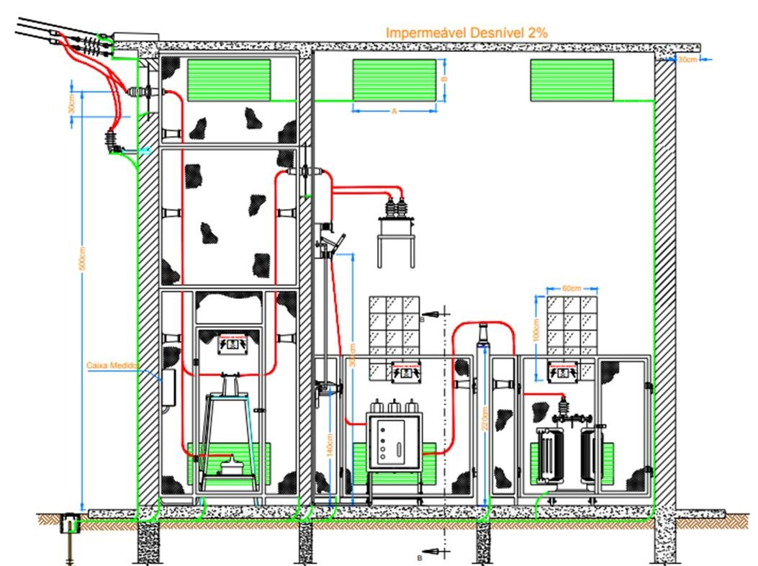

Fonte: o autor.

Figura 38 – NDU 002 - Fornecimento de energia elétrica em tensão primária (2024, p. 188).

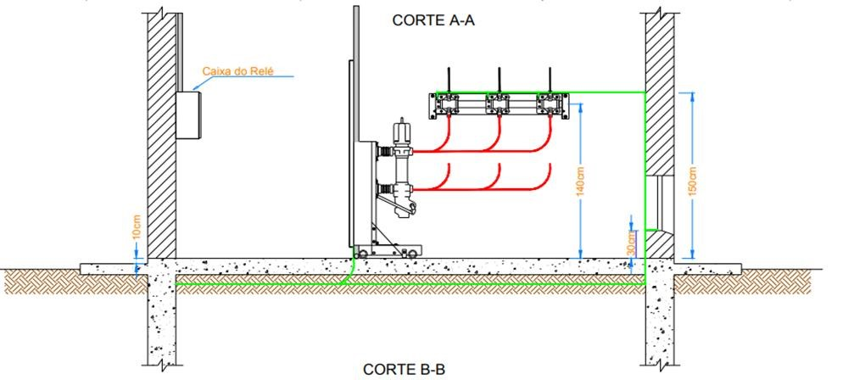

Fonte: o autor.

Figura 39 – Subestação Abrigada acima de 300 kVA Ramal Aéreo 50cm

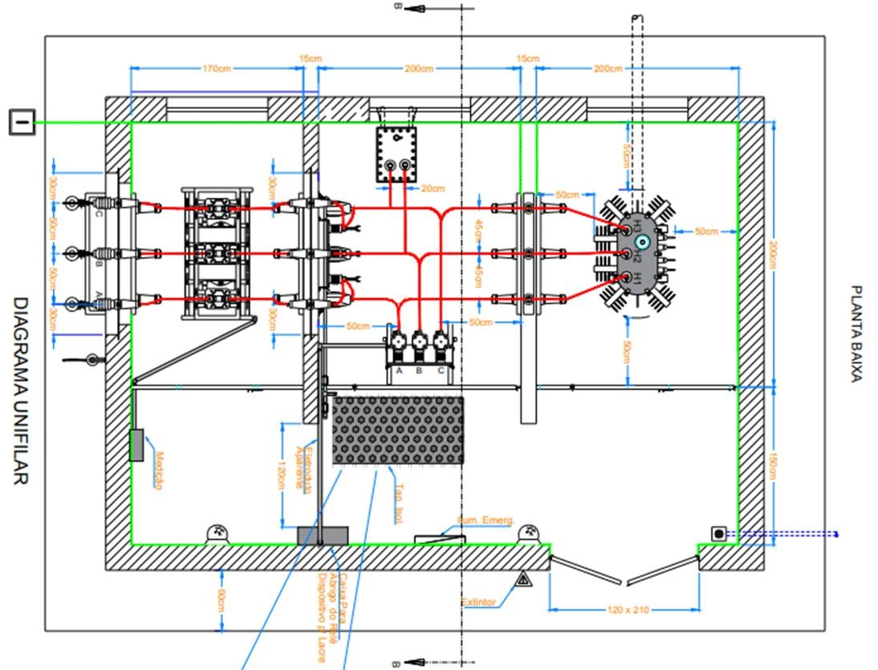

Fonte: o autor.

Figura 39 – NDU 002 - Fornecimento de energia elétrica em tensão primária (2024, p. 187).

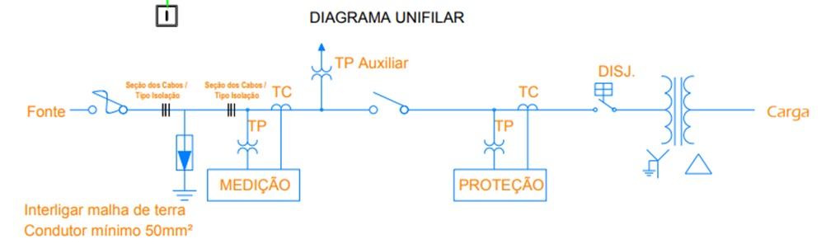

Fonte: NDU 002.

Figura 39 – NDU 002 - Fornecimento de energia elétrica em tensão primária (2024, p. 38).

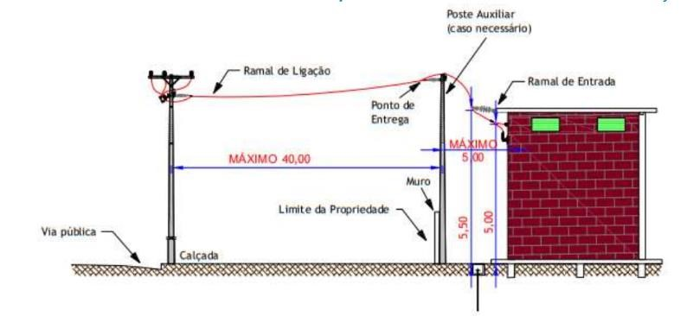 Fonte: NDU 002.

# 3. CONCLUSÃO

A realização deste projeto possibilitou a consolidação dos conhecimentos teóricos e práticos adquiridos ao longo da disciplina, por meio da aplicação efetiva das etapas envolvidas na elaboração de uma instalação elétrica industrial de média e baixa tensão. Desde o levantamento das cargas, passando pelo cálculo da potência total, dimensionamento do transformador, escolha de condutores, disjuntores, correção do fator de potência e projeto luminotécnico, todas as fases foram conduzidas com base nas normas técnicas vigentes, especialmente a ABNT NBR 5410, NBR 14039 e ISO/CIE 8995-1.

Os resultados obtidos demonstraram a eficiência das metodologias adotadas e a viabilidade técnica das soluções propostas. A escolha do transformador de 750 kVA mostrou-se adequada tanto para a demanda atual quanto para possíveis expansões futuras. O dimensionamento dos cabos e disjuntores foi realizado com margens de segurança apropriadas, garantindo a proteção do sistema contra sobrecargas e curtos-circuitos, conforme os valores calculados e os critérios normativos. A utilização de softwares como Excel, DCE, AutoCAD e DIALux contribuiu significativamente para a precisão dos cálculos e a representação fiel do sistema projetado.

Além disso, o projeto contemplou aspectos essenciais para o bom desempenho e a eficiência da instalação, como a correção do fator de potência através da instalação de bancos de capacitores, que minimizaram o impacto das cargas indutivas, e o estudo luminotécnico, que garantiu níveis adequados de iluminância nos ambientes de trabalho, promovendo conforto visual e segurança operacional.

Conclui-se, portanto, que os objetivos propostos foram plenamente alcançados. O projeto foi capaz de integrar teoria e prática de forma coerente e técnica, desenvolvendo competências essenciais para a atuação profissional em engenharia elétrica. A experiência proporcionou não apenas a aplicação de ferramentas de dimensionamento e simulação, mas também a reflexão crítica sobre as boas práticas e as exigências normativas que regem os sistemas de fornecimento e distribuição de energia elétrica em ambientes industriais.

# 4. REFERÊNCIAS

ABNT. **NBR ISO/CIE 8995-1:2013** – Iluminação de ambientes de trabalho – Parte 1: Interior. Rio de Janeiro: ABNT, 2013.

ABNT. **NBR 14039:2005** – Instalações elétricas de média tensão. Rio de Janeiro: ABNT, 2005.

ABNT. **NBR 5410** – Instalações elétricas de baixa tensão. Rio de Janeiro: ABNT, 2004.

ABNT. **NBR IEC 60947** – Dispositivos de manobra e comando de baixa tensão. Rio de Janeiro: ABNT, 2011.

ABNT. **NBR 8995** – Iluminação de ambientes de trabalho – Parte 1: Internos. Rio de Janeiro: ABNT, 2013.

ABNT. **NDU 002** – Fornecimento de energia elétrica em tensão primária. Rio de Janeiro: ABNT, 2001.

ABNT. **NDU 054.2** – Critérios para elaboração de projetos de subestações tipo 02. Rio de Janeiro: ABNT, 2003.

BRASIL. **NR 10** – Segurança em Instalações e Serviços em Eletricidade. Ministério do Trabalho e Emprego. Brasília, 2004.

ABNT. **004.1** – Instalações básicas para construção de redes compactas de média tensão de distribuição. Rio de Janeiro: ABNT, 2008.